Федеральное государственное бюджетное образовательное
учреждение высшего профессионального образования
Санкт-Петербургский государственный университет
Институт «Высшая школа менеджмента»

Разработка маршрутов поставки товара компанией «Техсервис» из азиатских стран в европейскую часть России

Выпускная квалификационная работа
студента 4 курса бакалаврской программы,
профиль – Логистика
ПОЛТОРАК Дениса Эдуардовича

_________________________________
(подпись)

Научный руководитель:
к.э.н., доцент
СЕРОВА Людмила Серафимовна

___________________________________
(подпись)

Санкт-Петербург
2016

Заявление о самостоятельности выполнения курсовой работы
Я, Полторак Денис Эдуардович, студент 4 курса направления 080200 «Менеджмент» (профиль подготовки – Логистика), заявляю, что в моей выпускной квалификационной работе на тему «Разработка маршрутов поставки товара компанией «Техсервис» из азиатских стран в европейскую часть России», представленной в службу обеспечения программ бакалавриата для последующей передачи в государственную аттестационную комиссию для публичной защиты, не содержится элементов плагиата.
Все прямые заимствования из печатных и электронных источников, а также из защищённых ранее курсовых и выпускных квалификационных работ, кандидатских и докторских диссертаций имеют соответствующие ссылки.
Мне известно содержание п. 9.7.1 Правил обучения по основным образовательным программам высшего и среднего профессионального образования в СПбГУ о том, что «ВКР выполняется индивидуально каждым студентом под руководством назначенного ему научного руководителя», и п. 51 Устава федерального государственного бюджетного образовательного учреждения высшего профессионального образования «Санкт-Петербургский государственный университет» о том, что «студент подлежит отчислению из Санкт-Петербургского университета за представление курсовой или выпускной квалификационной работы, выполненной другим лицом (лицами)».

____________________________________ (Подпись студента)

____________________________________ (Дата)

Содержание
Введение 4
Глава 1. Характеристика компании и оценка транспортно-логистической инфраструктуры при совершении поставки товаров заказчику. 7
1.1.Общая характеристика компании 7
1.2. Анализ пяти сил конкуренции М. Портера 12
1.3. Аудит транспортно-логистической инфраструктуры компании 16
1.3.1.Общая характеристика логистической цепи компании 16
1.3.2.Бизнес-процесс транспортировки товаров заказчику 17
1.3.3.Сильные и слабые стороны транспортно-логистической инфраструктуры компании 20
Выводы по главе 24
Глава 2. Анализ транспортно-логистической инфраструктуры азиатской части России 25
2.1. Виды транспорта и общая характеристика транспортной сети азиатской части России 25
2.2. SWOT-анализ транспортно-логистической системы азиатского региона России 37
2.3. Варианты реализации потенциала транспортно-логистической инфраструктуры азиатского региона 46
Выводы по главе 51
Глава 3. Разработка основных маршрутов поставки товара компанией «Техсервис» 53
3.1. Разработка сценариев маршрутов поставки товара из Китая для компании «Техсервис». 53
3.2. Экономическая оценка возможных сценариев использования инфраструктуры для выполнения заказов компании 63
3.3. Рекомендации по выбору маршрута поставки товара компанией «Техсервис» из КНР в город Уфа 74
Выводы по главе 79
Заключение 81
Список использованных источников 83
Приложение 87

Введение
Мировой опыт подтверждает огромную значимость логистики в деятельности компании. Насколько эффективно функционируют логистические процессы, настолько компания будет успешна в своей работе. В частности, грамотная разработка и управление транспортно-логистической инфраструктурой компании, которое включает в себя своевременное реагирование на изменяющуюся внешнюю среду, спрос, конкуренцию, экономические и социальные фактор, формирование рациональной цепи поставок, расположение складских помещении, выбор вида транспорта для совершения транспортировки, служат конкурентными преимуществами компании перед ее конкурентами.
У транспортного комплекса РФ колоссальный потенциал, и грамотная его реализация – одна из ключевых задач. Одной из основных проблем, возникающей на пути развития транспортной логистики, является неэффективное использование маршрутов доставки продукции от поставщика к потребителю. В настоящее время все большее количество товаров различной природы поставляются из Азии в Европу. В связи с этим, вопросы, связанные с развитием транспортно-логистической инфраструктуры через реализацию транзитного потенциала азиатской части России в рамках международных транзитных коридоров, являются актуальными. Так как главная сфера деятельности компании «Техсервис» - это международные поставки тяжелой техники и комплектующих из стран Азии, разработка транспортно-логистической инфраструктуры и путей доставки данного товара в европейскую часть России с наименьшими временными и финансовыми издержками является важным вопросом для организации.
Объект исследования - транспортно-логистическая инфраструктура предприятия ЗАО «Техсервис - Благовещенск», в дальнейшем – компания «Техсервис»
Предметом исследования являются маршруты доставки компанией продукции из азиатских стран в европейскую часть России.
Выпускная квалификационная работа выполнена в формате консалтингового проекта.
Целью работы ставится разработка предложений для компании «Техсервис» по доставке товара из Китая в европейскую часть России.
Для достижения цели в работе были поставлены следующие задачи:
  - Выявить основные направления развития существующей транспортно-логистической инфраструктуры компании
  - Провести анализ транспортно-логистической инфраструктуры азиатской части России
  - Разработать возможные сценарии маршрутов поставки тяжелой техники и комплектующих из Китая в европейскую часть России
  - Провести экономическую оценку сценариев маршрутов и разработать рекомендации по использованию маршрутов доставки продукции от производителя до конечного потребителя данной техники
В работе будут использованы труды по логистике и развитию транспортно-логистической инфраструктуры зарубежных и российских ученых в сфере логистики и менеджмента: Сергеев В.И., Федоренко А.И., Герами В.Д,Егоршев С.М., Прокофьева Т.А., Клименко В.В., В. Приходько, В. Борщ, В. Демин, Н.Литвинов,А.Балалаев, П. Куренков, М.Жуков, К. Пискун, Л. Вардомский, Йосси Шеффи, А.В. Колик, А.А. Гаранина, В.А. Толоконский, Y. Chen, S. Matzinger, J. Woetzel.
Информационную основу исследования составили интернет ресурсы, статистические данные Федеральной службы статистики, логистических компаний и провайдеров, отчеты крупных российских и иностранных компаний, таких как Газпром, McKinsey, данные, полученные от представителей компании «Техсервис» в ходе интервью, внутренняя документация компании «Техсервис», а также аналитические и экспертные мнения и оценки.
В выпускной квалификационной работе будут использованы следующие методы анализа:
- сравнительный,
- статистический,
- графический
- аналитический
- SWOT и PEST анализ
Выпускная квалификационная работа состоит из введения, трех глав, заключения, списка использованной литературы и приложений.
В первой главе производится анализ деятельности и оценка транспортно-логистической инфраструктуры доставки товаров заказчику компании ЗАО «Техсервис».
Во второй главе проводится анализ транспортно-логистической инфраструктуры азиатской части России и исследуются ее основные сильные и слабые стороны.
Третья глава посвящена разработке основных маршрутов поставки товара из КНР в европейскую часть России компанией «Техсервис». Более того, будет проведена оценка данных маршрутов и даны рекомендации по использования путей доставки товара.

Глава 1. Характеристика компании и оценка транспортно-логистической инфраструктуры при совершении поставки товаров заказчику.

1.1.Общая характеристика компании
Предприятие ЗАО «Техсервис - Благовещенск» было образовано в октябре 2005 года в городе Благовещенске Амурской области. Компания входит в холдинг, который включает всебя группу компаний Техсервис (поставка тяжелой техники и комплектующих), торговое объединение Интергрупп (поставка специализированного оборудования, техники для леса парка и сада, техники для активного отдыха), сеть магазинов Муравей и Дискавери и компанию Грандвитастрой (поставка строительных материалов и оборудования). Компания «Техсервис-Благовещенск» (далее в работе компания «Техсервис») является одним из центральных подразделений группы компаний «Техсервис» и ориентирована в основном на работу в Амурской области и дальневосточных регионах.
Среднегодовой оборот компании в 2015 году составил 1,1 млрд рублей и чистая прибыль составила 2,2 млн рублей.
Списочная численность сотрудников за 2015 г. составляет 143 человека и в своей структуре имеет: административный отдел (10 человек), отдел продаж и закупа (61 человек); сервисная служба (24 человека); транспортная служба (4 человека); финансовая служба (14 человек); отдел логистики (7 человек); вспомогательный отдел (30 человек).

Рисунок 1. Организационная структура компании «Техсервис»
Источник: Составлено автором на основе внутренней документации компании «Техсервис»
Организационная структура компании является линейной, то есть все отделы подчинены непосредственно генеральному директору, который координирует их работу. Данная структура выбрана компанией в связи с тем, что численность работников небольшая и все управление работой компании может быть сконцентрировано у одного человека.
За логистику в компании отвечают два отдела – транспортная служба и отдел логистики. Основной функцией транспортной службы являются связь с наемными транспортными компаниями и расчет стоимости пути доставки. Отдел логистики в свою очередь ответственен за таможенное оформление, связь с логистическими отделами поставщиков и организацию поставки товара заказчику.
Основным видом деятельности является организация поставок на заказ и продажа тяжелой техники, а также запасных частей и расходных материалов для нее. Необходимо выделить основные группы товаров тяжелой техники, которые реализуются компанией:
Таблица 1.
Товары, реализуемые компанией «Техсервис»
Группы товаров | Производители | Количество позиций
Экскаваторы гусеничные | Россия, Южная Корея, США | 31
Автогрейдеры | КНР | 6
Асфальтоукладчики | КНР | 2
Бортовые автомобили | Россия | 6
Вахтовые автобусы | Россия | 5
Катки дорожные | КНР | 12
Самосвалы | КНР, Россия, Южная Корея | 9
Тягачи | КНР, Россия, Южная Корея | 13
Автотопливозаправщики | Россия | 4
Лесовозы | Россия | 4
Вилочные погрузчики | КНР, Южная Корея | 10
Погрузчики фронтальные | КНР, Южная Корея | 8
Шарнирно-сочлененные самосвалы | Южная Корея | 4
Экскаваторы-погрузчики | КНР | 6
Автобетоносмесители | КНР | 4
Бульдозеры | КНР | 25
Экскаваторы колесные | Южная Корея, Россия | 14
Мульчеры | Россия | 1
Трубоукладчики | Россия | 2
Итого: 19 групп товаров | КНР-10 групп, Россия-10 групп, Южная Корея- 7 групп | Итого: 166 позиций
Источник: Составлена автором на основе Продукция «Техсервис», [Электронный ресурс]- режим доступа: открытый,URL: http://amur.tsgroup.ru/products
Из табл.1 можно увидеть, что наиболее широко в ассортименте компании представлены экскаваторы (51 позиция) и бульдозеры (25 позиций). Среди групп товаров больше всего техники представлено китайскими и российскими производителями.
Необходимо отметить, что реализуемая компанией «Техсервис» тяжелая техника из КНР является наиболее продаваемой и популярной.

Рисунок 2. Структура продаж тяжелой техники компанией «Техсервис» по странам
Источник: Составлено автором на основе внутренней документации компании «Техсервис»
Как можно увидеть из Рис.2, наиболее популярной техникой продаваемой компанией «Техсервис» является китайская тяжелая техника. Доля продаж тяжелой техники из КНР занимает 70% от всех продаж. Техника из России, Южной Кореи и Японии пользуется меньшим спросом.
На рынке Амурской области, который является основным для компании,«Техсервис» занимает лидирующие позиции по продажам китайской тяжелой техники.

Рисунок 3. Доля компании на рынке продажи китайской тяжелой техники Амурской области
Источник: Внутренний анализ рынка компании «Техсервис»
Как можно увидеть из рисунка 3, компания «Техсервис» занимает 60 процентов рынка, в то время как ее основные конкуренты 40. Наиболее конкурентоспособными компаниями, помимо ЗАО «Техсервис», на рынке являются «Спецтехника» и «АвтоСпецТехника» с долей рынка в 10%.
Для анализа бизнес модели компании был использован бизнес-канвас Александра Остервальдера (см. приложение 1), на котором раскрыты ключевые партнеры, виды деятельности, ресурсы, ценностные предложения, взаимоотношения с клиентами, каналы сбыта и потребительские сегменты компании. Из данных элементов необходимо выделить основные, которые характеризуют всю деятельность компании.
Среди ключевых партнеров компании «Техсервис» можно отметить следующих:
- Основные поставщики техники:
- Компания ЗумлионХэвиИндастри (функционирует с 1992 года и является одним из крупных поставщиков техники на международном рынке, входит в 10-ку самых авторитетных компаний Китая)
- Завод Чанлинькомпанилимитэд (основан в 1961 году, за годы существования зарекомендовал себя как крупнейшее промышленное предприятие Китая. На заводе работает более четырех тысяч человек, занимаемая площадь 1,5 миллиона квадратных метров, а активы составляют 500 миллионов долларов),
- Завод SAANXI AUTOMOBILE INVESTMENT LIMITED (завод функционирует с 1968 года, за годы работы зарекомендовал себя надежным производителем, продукция помимо России поставляется в десятки стран Азии, Европы, Америки),
- ООО "Трансмехсервис"(поставщик с 1 ноября 2009 года является эксклюзивным дистрибьютором DoosanInfracore на территории России).
Местные и зарубежные транспортные компании:
- РЖД (без которой невозможна транспортировка по России), Тройка-ДВ, «Деловые линии», Желдорэкспедиция и другие.
Ключевыми ресурсами, которыми владеет компания являются финансовые и репутационные. Именно репутационный ресурс позволяет привлекать большую долю клиентов рынка, так как все сделки с поставками тяжелой техники связаны с крупными суммами денежных средств и, следовательно, риском. Соответственно, клиенты склонны больше доверять организациям с проверенной репутацией и брендом. Финансовые ресурсы также играют важную роль, так как при организации поставок требуются существенные денежные ресурсы.
Основными потребительскими сегментами, с которыми работает «Техсервис», являются компании следующих отраслей:
1) золотодобывающие,
2) горнодобывающие,
3) дорожно-строительные,
4) строительство,
5) угледобывающие,
6) лесозаготовительные,
7) субдилеры.
Золотодобывающие компании являются ключевыми клиентами, составляя около 45% дохода от продаж. Самые крупные из них: «Прииск Каракканский» («Берёзовое»), ЗДП «Коболдо», А/с «Восток-1», ООО «Амургеоресурс».
Горнодобывающие компании занимают второе место по доле приносимого дохода с показателем около 35%. Самые крупные из них: «Инжпромстрой», «Красноярск геология», «Сибресурс», ИП Гречко, ИП Шакуро, «Забайкальские ресурсы».
Дорожно-строительные компании занимают 3 место по уровню дохода для компании «Техсервис» (около 20% от дохода), самыми крупными из которых в этой отрасли являются: «Стройконтроль», ЗАО «Асфальт», «Магдагачинский дорожник», САР Холдинг. Компании, представленные в вышеперечисленных потребительских сегментах, функционируют в основном на территории Амурской области и ближайших дальневосточных регионах России.
Ценностные предложения, которые отличают компанию это низкая цена, относительно конкурентов, так как у компании имеются долгосрочные контракты по сотрудничеству с производителями тяжелой техники, в связи с этим товар компании «Техсервис» предоставляется с определенной скидкой. Также, оперативность доставки (от 14 до 40 дней) и снижение риска для клиента, так как компания является надежным партнером и заработала репутацию компании, выполняющей свои обязательства во время и в полном объеме, являются важными отличительными преимуществами компании.
Как было отмечено раннее, «Техсервис» занимает лидирующие позиции на рынке Амурской области по продаже китайской тяжелой техники, поэтому появилась необходимость развития и роста. На данный момент, компания активно разрабатывает стратегию выхода на новые рынки европейской части России, с помощью которой она смогла бы увеличить свою прибыль в среднесрочной перспективе.

1.2. Анализ пяти сил конкуренции М. Портера
Для правильного и обоснованного формирования стратегии развития компании целесообразно провести анализ структуры рынка с точки зрения действующих рыночных сил (по методу М.Портера): действующие конкуренты, поставщики, потребители, потенциальные конкуренты и товары-заменители.
Сравнительная оценка рыночных сил по 5-балльной шкале выполнена экспертным способом. В качестве экспертов выступили представители компании. Результаты анализа представлены в таблице 2.
Таблица 2.
Анализ 5 сил конкуренции Портера на рынке продаж импортной тяжелой техники в России
Сила | Оценка влияния | Факторы
Власть поставщиков | 5/5 | - Поставщики имеют множество каналов сбыта  - Высокие издержки на переключение  - Угроза ухудшения условий для российской стороны  - Угроза увеличения цен
Угроза со стороны товаров-заменителей | 1/5 | - Легковые и средне габаритные автомобили  - Роботы  - Авиатранспорт
Угроза появления новых игроков | 3/5 | - Высокие барьеры входа  - Лояльность к определенным компаниям  - Достаточно высокий уровень инвестиций
Власть потребителей | 5/5 | - Уменьшение продаж тяжелой техники  - Низкие издержки на переключение на российские бренды  - Чувствительность к изменению цены
Уровень конкурентной борьбы | 3/5 | - Высокая степень дифференциации конкурентов и продукта  - Низкие выходные барьеры  - Сильное падение рынка

Каждая сила имеет определенный набор факторов, основные из которых будут разобраны более подробно. В элементе власть поставщиков на рынке продаж тяжелой техники необходимо выделить следующие факторы:
- Поставщики имеют множество каналов сбыта, что делает их независимыми от компании (компания имеет ограниченный набор поставщиков, от которых максимально зависима, в то время как у поставщиков есть множество клиентов, поэтому они обладают большей экономической силой).
- Высокие издержки на переключение (для того, чтобы найти нового партнера взамен старому, необходимо понести большие затраты, но при этом не гарантирован результат, что наши клиенты будут покупать тяжелую технику нового производителя).
- Угроза ухудшения условий для российской стороны в связи с ухудшавшейся экономической ситуацией в стране (зарубежные компании, зная о кризисной экономической ситуации в России, могут попросить от местных компаний больших гарантий, тем самым ухудшая условия контрактов для местных покупателей).
- Угроза увеличения цен на комплектующие и на тяжелую технику (из-за уменьшения курса рубля, цены на запасные части и на непосредственно технику может значительно увеличиться).
Из угроз со стороны товаров-заменителей необходимо выделить следующие возможные альтернативы: легковые и среднегабаритные автомобили, роботы и авиатранспорт.
Из угроз появления новых игроков, необходимо выделить следующие и более подробно их рассмотреть:
- Высокие барьеры входа (необходимо учесть множество факторов; быть финансово устойчивой компанией и иметь достоянную репутацию для того, чтобы иметь право на прямую, без посредников, совершать сделки с партнерами- крупными производителями тяжелой техники).
- Лояльность к определенным компаниям (это связанно с тем, что продажа тяжелой техники это достаточно дорогостоящая процедура для клиентов и поэтому уровень доверия к компании-продавцу должен быть на очень высоком уровне).
- Достаточно высокий уровень инвестиций (инвестиции необходимы для привлечения клиентов, маркетинг, оплату сделок и совершение поставки).
Из власти потребителей необходимо отметить следующие факторы:
- Чувствительность к изменению цен (увеличение цен на технику увеличились достаточно сильно, что привело к большей чувствительности клиентов).
- Низкие издержки на переключение на российские бренды тяжелой техники (вследствие падения рубля, относительная цена тяжелой техники российского производства упала и теперь местным компаниям более выгодно покупать бренды из России).
- Уменьшение продаж тяжелой техники (из-за кризиса в РФ, общие показатели спроса на данную продукцию упал, что делает потребителей сильнее).

Уровень конкурентной борьбы на рынке характеризуется следующими факторами:
- Высокая степень дифференциации конкурентов и продукт (существует множество брендов тяжелой техники европейских, азиатских, российских, американских и других производителей, которые реализуют свой продукт через разные каналы распределения, такие как собственные дилеры, субдилеры, представительства и так далее. Данные факторы делают конкуренцию на рынке достаточно расплывчатой).
- Низкие выходные барьеры (из-за специфики бизнеса, барьеры достаточно низкие и не требуют больших финансовых и материальных потерь).
- Сильное падение рынка (экономический кризис и геополитические потрясения имеют огромное влияние, которые вредит развитию российской экономике и даже к падению ВВП страны).

Рисунок 4. Анализ 5 сил конкуренции Портера
Проанализировав 5 сил конкуренции, можно сделать вывод о том, что поставщики и потребители имеют большую силу на рынке. Это связано с падением российской экономики и курса национальной валюты, что привело к уменьшению покупательской способности компаний-клиентов и к увеличению недоверия к российским компаниям, в связи с их возможной неплатежеспособностью. Более того, российские компании могут покупать альтернативную продукцию местных производителей, что может привести к падению спроса на иностранную тяжелую технику.
Однако так как компания имеет ценный репутационный ресурс, постоянные клиенты компании будут продолжать с ней работать, так как данный вид бизнеса подразумевает высокий уровень доверия между клиентом и компании, поэтому появление новых игроков и внутриотраслевая конкуренция не являются существенными угрозами для компании «Техсервис».
Товары-заменители тяжелой техники, в свою очередь, не могут быть рассмотрены клиентами, как существенный фактор для прекращения работы с компанией «Техсервис». Более того, для клиентов компании, которые в основном являются горнодобывающими и золотодобывающими, не существует альтернатив в использовании тяжелой техники, которую предлагает компания.
Проанализировав деятельность компании, и проведя анализ пяти сил конкуренции, в следующем параграфе будет исследована логистическая составляющая работы компании, а именно ее транспортно-логистическая инфраструктура и основной бизнес-процесс.

1.3. Аудит транспортно-логистической инфраструктуры компании

1.3.1.Общая характеристика логистической цепи компании
Компания «Техсервис» занимается поставками тяжелой техники на заказ потребителям, которые расположены в разных географических местах и имеют различные требования к продукту и поставке, но логистическая цепь компании, в которой они ведут свою деятельность, имеет следующую структуру:
Информация
Информация
Информация
Финансы
Транспортировка
Транспортировка
Финансы
Производитель
ЗАО «Техсервис»
Потребитель
Продукция
Продукция

Рисунок 5.Логистическая цепь компании по сделкам тяжелой техники
Как видно из рисунка 5, компания «Техсервис» непосредственно является связующим звеном между производителем и потребителем. Между элементами цепи проходят финансовые и информационные потоки, которые соединяют компанию «Техсервис» с производителем и клиентом.
На первом этапе цепи, производитель отправляет готовую продукцию компании, используя наемного перевозчика, который был совместно выбран с ЗАО «Техсервис». Также на данном этапе происходит передача информации и документации от изготовителя, а в обратную сторону происходит финансовый поток, который представляет из себя либо частичную предоплату, либо полную сумму сделки в зависимости от условий контракта.
По факту поставки товара до места назначения, компания связывается с клиентом и непосредственно организует окончательную поставку товара конечному потребителю, также обмениваясь с ним информацией и денежными ресурсами.
После получения конечным потребителем продукции, он имеет возможность обмениваться с производителем необходимой информацией по всем интересующим вопросам, касающихся контракта, техники и комплектующих через ЗАО «Техсервис».
Из логистической цепи можно сделать вывод, что она является стандартной и массово используется в подобных видах деятельности при схожих сделках.

1.3.2.Бизнес-процесс транспортировки товаров заказчику
Изучив принцип логистической цепи компании, необходимо рассмотреть общую схему фулфилмента заказа, по которой проходит он от производителя непосредственно до потребителя конечного продукта.

Рисунок 6. Общая схема процесса фулфилмента заказа
Из данной схемы (Рис. 6) можно увидеть, что процесс исполнения заказа начинает с заключения контрактов с двумя сторонами, клиентом и поставщиком. После решения всех официальных вопросов, связанных со сделкой, поставщик через определенный период времени оповещает «Техсервис» о готовности товара на складе для отправки в Россию.
Далее, они совместно принимают решение о наиболее приемлемом способе транспортировки товара и приемлемом пути (через какие порты, магистрали, каким видом транспорта). После прихода товара до места назначения, компания «Техсервис» совершает приемку товара и проверяет качество и исправность всего оборудования. Следующая операция, совершаемая перед поставкой товара, это комплектация заказа и организация поставки клиенту. Данные элементы схемы и формируют шаги по реализации заказа от производителя до конечного потребителя.
Важным аспектом анализа работы компании является исследование основного бизнес-процесса, по которому компания и совершает основные виды поставок тяжелой техники из-за рубежа.
Из схемы бизнес-процесса (Рис.7), можно сделать вывод о том, что движение товара от поставщика потребителю совершается через компанию «Техсервис», то есть компания фактически является связующим звеном между сторонами. Изначально, после того как покупатель решил совершить покупку и связался с отделом продаж для заключения договора на поставку, производитель подтверждает заказ и отделы компании «Техсервис», ответственные за логистику, начинают работу по выбору маршрутов поставки и организации транспортировки. Далее, когда заказ скомплектован поставщиком, он передает его наемному перевозчику, который транспортирует заказ до компании «Техсервис», представитель которой принимает товар и после чего организует окончательную поставку до покупателя. Клиент, в свою очередь, по приходу товара принимает его, проверяя его качество и комплектацию. После совершения проверки и подписания акта приема-передачи, через определенный срок покупатель вносит оставшуюся сумму контракта.
Необходимо отметить, что условия поставки и транспортировки до того, как товар поступает в компанию «Техсервис», организуется совместно компанией и поставщиком, то есть представители логистического отдела связываются с поставщиком и обсуждают возможные варианты. Однако, после того, как товар прошел процедуру приемки представителем «Техсервис», построением маршрутов до конечного потребителя занимается только отделы логистики компании.
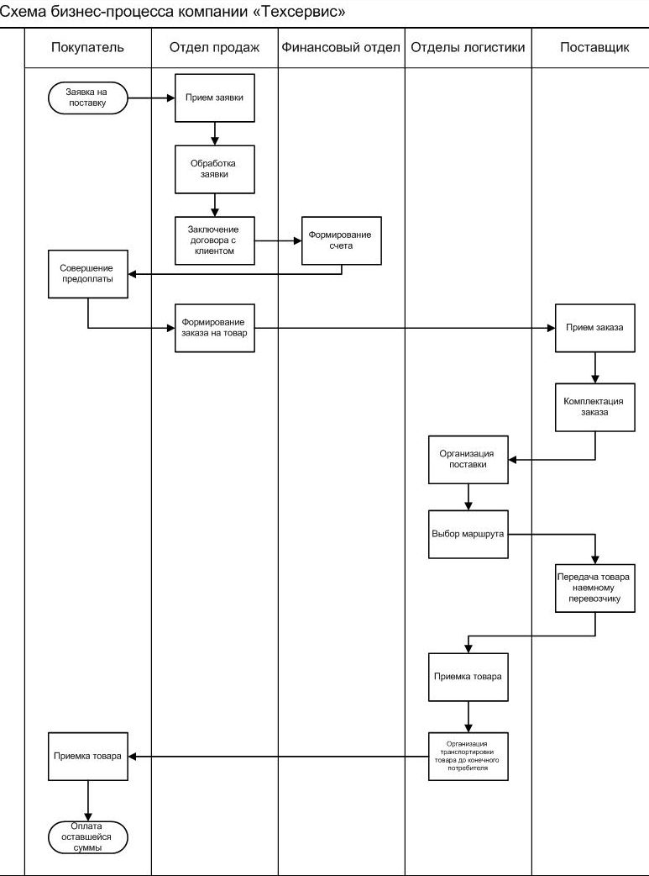
Рисунок 7.Схема бизнес-процесса компании ЗАО «Техсервис»
Источник: Составлено автором на основе внутренней документации компании «Техсервис»
Проанализировав схему фулфилмента заказа и бизнес-процесс компании, можно сделать вывод о том, что компания имеет четко выстроенную систему поставки товара и совершения операций, однако у данного логистического подхода есть свои сильные и слабые стороны, которые в той или иной степени влияют на работу компании в целом.

1.3.3.Сильные и слабые стороны транспортно-логистической инфраструктуры компании
Логистика в современных компаниях имеет большое значение, так как она помогает решать основные проблемы, связанные со многими аспектами работы организаций, начиная от оптимизации процессов снабжения, управления запасов и заканчивая процессами распределения и даже упаковки товара. Наиболее важную роль логистика играет в компаниях, которые занимается организацией поставок. Так, разработка, грамотное развитие и эффективное управление транспортно-логистической инфраструктуры для подобных компаний - это ключевой параметр их успеха на рынке, поэтому перед тем, как оценить транспортно-логистическую инфраструктуру компании «Техсервис» необходимо рассмотреть основные теоретические понятия и определения транспортно-логистической инфраструктуры и ее ключевые элементы.
В настоящее время существует множество определений транспортно-логистической инфраструктуры, которые необходимо рассматривать. Одно из них определяет данное понятие, как систему связанных элементов, которая координирует и обеспечивает работу комплекса снабжения, хранения и поставки конечного товара до покупателя. Существует также и другое понятие транспортно-логистической инфраструктуры. Данное понятие рассматривается, как технологический комплекс, который используется для организации движения и перемещения продуктов и оказание услуг в сфере логистики (терминалы, железнодорожные пути и транспорт, автомобильные дороги, развязки, мосты, склады и складские помещения, сооружения и другие).
В качестве основного определения в работе будет использоваться следующая формулировка, составленная автором на основе обобщения существующих понятий: транспортно-логистическая инфраструктура-это связанная система логистических элементов, которая используется для организации и координации движения товара от поставщиков до конечного потребителя.
Целесообразно рассмотреть и основополагающие составляющие логистической инфраструктуры (Рис.8). Такими логистическими элементами являются следующие составляющие:
- Поставщики
- Заказчики
- Логистика снабжения
- Логистика производства
- Логистика распределения
В системе транспортно-логистической инфраструктуры помимо основных элементов, существуют и связующие звенья, которые помогают реализовывать работу комплекса составляющих наиболее эффективно и в полном объеме:
- Транспорт
- Склад
- Логистика рециклинга (утилизации)

Поставщики
Логистика снабжения
Логистика производства
Логистика распределения
Заказчики
Логистика
Транспорт
Склад
Производство
Склад
Транспорт
Логистика рециклинга

Рисунок 8. Элементы транспортно-логистической инфраструктуры и их взаимосвязь
Источник:Составлена автором на основе:Логистическая инфраструктура: Учебное пособие / А.В. Дмитриев. – СПб.: Изд-во СПбГУЭФ, 2012
Изучив основные понятия, связанные с транспортно-логистической инфраструктурой, необходимо провести поэлементный анализ инфраструктуры компании «Техсервис». Транспортно-логистическая инфраструктура предприятия представляет собой набор элементов, которые в свою очередь имеют определенные преимущества и недостатки. Для того чтобы проанализировать общее положение инфраструктуры необходимо выявить сильные и слабые стороны каждого из аспектов.
Таблица 3.
Сильные и слабые стороны транспортно-логистической инфраструктуры компании «Техсервис»
Элемент | Сильные стороны | Слабые стороны
Поставщики | - Наличие устойчивых связей с крупными производителями тяжелой техники  - Долговременное партнерство | - Зависимость от небольшого числа поставщиков  - Сила поставщиков велика
Заказчики | - Крупные предприятия добывающих отраслей  - Финансово устойчивые компании  - Дифференцированный список клиентов, из разных городов  - Нет сильной зависимости от одного заказчика, множество покупателей | - Непостоянный спрос со стороны клиентов на тяжелую технику  - Падение спроса в связи с экономическим кризисом  - Месторасположение клиентов различное
Логистика снабжения | - Высокая степень определенности о предмете и объеме закупок  - Определенный список поставщиков, с которыми имеются долговременные доверительные отношения | - Уменьшение силы компании относительно поставщиков  - Небольшое количество альтернативных поставщиков существующим
Логистика распределения | - Множество вариантов путей распределения товара | - Отсутствие компьютерных систем оптимизации распределения  - Для поставки товара из азиатских стран, используются не оптимальные пути доставки, что ведет к увеличению транспортных затрат
Транспортировка | - Использование наемных перевозчиков  - Возможность перевозки и доставки товара в любое местоположение, используя различные виды транспорта | - Отсутствие собственного транспорта, проблема доставки товара на небольшие (в пределах 2000 км) расстояния;  - Отсутствие постоянных контрактных отношений между компанией и крупными перевозчиками
Складские мощности | - Наличие складов для сопутствующих товаров и запасных частей | - Отсутствие соответствующих складских мощностей для хранения тяжелой техники  - Зависимость от складов посредников
Источник: Составлено автором на основе внутренней документации компании и интервью с представителями компании «Техсервис»
Как можно увидеть из таблицы 3, что основными сильными сторонами транспортно-логистической инфраструктуры компании являются долговременное партнерство и доверительные отношения с компаниями-поставщиками, финансово устойчивые клиенты из добывающей промышленности и свобода в выборе путей доставки товара. Однако, существуют и слабые стороны, которые необходимо отметить такие, как зависимость от ограниченного числа поставщиков и неоптимальные пути доставки.
В связи с проведенным анализом, можно увидеть, что компания, обладая такими сильными сторонами, решив проблему разработки оптимальных маршрутов поставки товара, способна успешно выходить на новые рынки и конкурировать с существующими конкурентами. Более того, имея такие конкурентные преимущества, как относительно низкая цена, оперативные сроки доставки и высокий репутационный ресурс, компания «Техсервис» будет в состоянии реализовать стратегическое направление развития и выйти на рынок европейской части России.

Выводы по главе:
«Техсервис» является компанией, которая занимается организацией поставок тяжелой техники и ее продажей клиентам Амурской области и дальневосточных регионов. Она работает, как посредник между поставщиком и заказчиком, представляя интересы клиента. Основным видом продукции, реализуемой компанией, является тяжелая техника китайского производства, ее доля от продаж составляет 70 процентов.
Внешняя среда компании «Техсервис» в данный момент является нестабильной в связи с экономическим кризисом в России. Спрос на тяжелую технику значительно упал, в частности на европейские, японские и американские бренды, в основном реализуемые на территории европейской части России, поэтому именно относительно дешевая китайская тяжелая техника создает новые возможности для роста компании.
Компания «Техсервис» является лидером рынка по продажам китайской тяжелой техники в Амурской области. Предприятие имеет ценностные предложения и конкурентные преимущества, которые позволяют ему успешно конкурировать и работать на существующих рынках. Более того, сильные стороны транспортно-логистической инфраструктуры компании дают ей возможность выходить и развиваться на новых рынках, а в частности на рынке европейской части России, однако некорректно выбранные пути транспортировки товара из азиатских стран в РФ влияют на расходы компании и увеличивают время поставки товара. В связи с этим, именно правильно выстроенная транспортно-логистическая инфраструктура компании, а в частности обоснованный выбор маршрутов поставки, играет ключевую роль в успешной реализации стратегических целей и планов.
В следующей главе, необходимо рассмотреть и проанализировать транспортно-логистическую инфраструктуру азиатской части России для того, чтобы оценить перспективы и возможности для ЗАО «Техсервис» развивать свою инфраструктуру в рамках этого региона.

Глава 2. Анализ транспортно-логистической инфраструктуры азиатской части России

2.1. Виды транспорта и общая характеристика транспортной сети азиатской части России
Азиатская часть России представляет собой обширный макрорегион, простирающийся от Уральских гор и до Тихоокеанского побережья, площадь которого составляет около 13,1 миллионов квадратных километров, что является 77 процентами от общей территории страны. Данная территория фактически является пространством, которое разделяет Восточную Азию от Европы, что дает ей огромный транзитный потенциал для транспортировки товаров. Однако, на данной территории существуют ограниченные транзитные возможности и небольшая пропускная способность. Как можно увидеть из Рисунка 1, объем внешнеэкономического оборота между Россией и Восточной Азии является незначительным по сравнению с объемом торговли между Евросоюзом и Восточной Азией, что символизирует недостаточную развитость российских транспортных коридоров и редкое использование их для транзита со стороны азиатских партнеров.
102
176
Восточная Азия
Россия
Европейский союз
20
3
2
18

Рисунок 9. Объем внешнеторгового оборота между регионами мира, млрд. долларов США
Источник: Прокофьева Т.А., Развитие транспортно-логистической инфраструктуры в азиатской части Россиии стратегическое направление реализации транзитного потенциала страны в системе евроазиатских МТК, [Электронный ресурс]- режим доступа: открытый, URL:https://www.hse.ru/pubs/share/direct/document/74383102

Россия занимает около 30% территории от всей материковой части евразийского континента, однако данное преимущество не используется так эффективно, как хотелось бы. Например, во многих европейских странах, транзитные возможности используются очень активно и играют существенную роль в доходах страны. Россия, имея огромные возможности и потенциал, на данный момент не реализует его и развивает данное направление достаточно неактивно. Для того чтобы выявить возможности и перспективы реализации потенциала транспортно-логистической инфраструктуры данного региона необходимо изучить существующую транспортную сети и основные логистические узлы.
Для начала анализа транспортно-логистической инфраструктуры макрорегиона необходимо выделить наиглавнейшую транспортную железнодорожную магистраль, которая соединяет Сибирь и Дальний Восток России с Европейской частью- Транссибирскую магистраль. Транссибирский транспортный коридор растянулся на 10 тысяч километров от восточного побережья России до Европы. При использовании магистрали, доставка товара из Азии в Европу позволяет сократить путь товара на восемь тысяч километров и уменьшить время доставки на период от 10 до 25 суток, что дает огромное преимущество коридора перед другими имеющимися альтернативами. В современном мире, время доставки и затраты на нее играют огромное значение для компаний, поэтому они сами заинтересованы в использовании данного пути. Однако, стоит отметить, что для привлечения клиентов использовать магистраль, необходимо создание логистических центров и дополнительных железнодорожных путей, которые обеспечат высокую проходимость и позволят во время и в необходимом количестве доставлять товар.
Вдоль магистрали существуют крупные логистические центры, которые имеют огромный потенциал, однако на данный момент из-за недостаточного инвестирования в их инфраструктуру, тяжело воплотить все возможности в реальность. Основные кластеры находятся в крупных городах макрорегиона, где сконцентрировано основное население и где проходят соединения разных магистралей (например, крупного порта и железнодорожного центра, крупного аэропорта и автомагистрали и так далее). На территории азиатской части России существуют важные транспортно-логистические кластеры, которые имеют различную степень значимости для инфраструктуры страны, поэтому их классифицируют на два типа: кластеры федерального и регионального значения. На территории азиатской части России существуют следующие транспортно-логистические кластеры:
Таблица 4.
Классификация кластеров на территории азиатской части России
Кластеры федерального значения | Кластеры регионального значения
Хабаровский | Владивостокский
Иркутско-Тайшетский | Читинский
Красноярский | Улан-Удэнский
Новосибирский
Источник: Составлен автором на основе Прокофьева Т.А., Стратегическое направление реализации транзитного потенциала страны в системе евроазиатских МТК, [Электронный ресурс]- режим доступа: открытый,URL:https://www.hse.ru/pubs/share/direct/document/74383102

Как сказано в программе развития логистической инфраструктуры России, кластеры регионального значения играют важную роль в рамках определенного региона, в то время, как кластеры федерального значения играют ключевую стратегическую роль для транспортной системы страны в целом.
Таблица 5.
Виды доступных видов транспорта по кластерам
Кластер | Виды доступного транспорта
Владивостокский | Авиационный, морской, автомобильный, железнодорожный
Хабаровский | Авиационный, речной, автомобильный, железнодорожный
Читинский | Авиационный, автомобильный, железнодорожный
Улан-Удэнский | Авиационный, автомобильный, железнодорожный
Иркутско-Тайшетский | Авиационный, речной, автомобильный, железнодорожный
Красноярский | Авиационный, речной, автомобильный, железнодорожный
Новосибирский | Авиационный, речной, автомобильный, железнодорожный
Для того, чтобы провести анализ сильных и слабых сторон транзитной инфраструктуры региона и выявить возможности и потенциал для развития, необходимо разобрать текущее положение каждого из выше представленных кластеров.
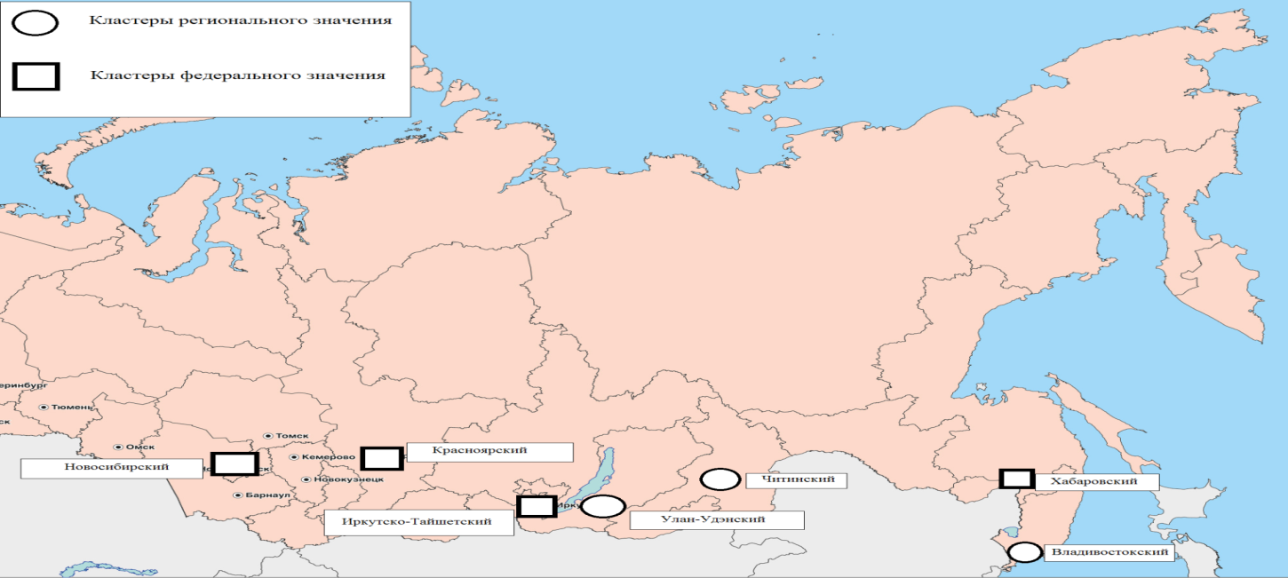
Рисунок 10. Расположение кластеров на карте азиатской части России
На рисунке 10, на карте России представлено расположение кластеров, которые будут подробно описаны далее.
- Владивостокский кластер
Владивосток является крупным городом на восточном побережье России. Владивосток обладает железнодорожными мощностями, имеет большое железнодорожное депо. Более того, имеет большой объем подвижного состава из-за того, что город является крайней станцией транссибирской магистрали. В кластере существует и участок, в котором Железная дорога Китая соединяется с Транссибирской магистралью на переходе Суйфеньхэ-Пограничный, что позволяет региону проводить международные торговые операции с КНР, используя ЖД транспорт.
Владивосток является одним из крупнейших портов страны, имеющий 15 причалов, чья общая протяженность составляет более 4 километров. Порт имеет объем грузопереработки в размере 8 миллионов тонн и перерабатывает около 600 тысяч TEU в год. Более того, данный порт это ворота России для товаров компаний из азиатских стран, таких как Япония, Южная Корея, Китай и стран Юго-Восточной Азии.
Во Владивостоке существует и относительно крупный аэропорт и грузовой терминал на его территории. Новый «Карго-Владивосток» является терминалом полного цикла с круглосуточным обслуживанием и общей площадью более 5000 квадратных метров, что позволяет обрабатывать не менее пятидесяти тысяч тонн грузов ежегодно. Более того, на его территории существует склад временного хранения, который позволяет сохранять и пере укомплектовывать на определенное время перед транспортировкой груза до следующего места или до конечного потребителя.
Из Владивостока также начинается федеральная автодорога «Уссури» А370, которая проходит через Приморский и Хабаровский края. Ее протяженность составляет 760 километров, она заканчивается в городе Хабаровске и переходит в другую автомагистраль Р297. «Уссури» не проходит через крупные города и важные населенные пункты, однако существуют съезды с нее к Уссурийску, который является крупным морским портом, через который проходит множество грузов, что позволяет данному городу иметь выход к федеральной автотрассе.
- Читинский кластер
Чита - город в Забайкальском крае, является крупным железнодорожным центром на транссибирской магистрали. Центр забайкальской железной дороги. ЗабЖД в 2015 году совершила перевозку около 20 миллионов тонн международных грузов через город Забайкальск, который является крупнейшим в России железнодорожным пограничным переходом между Китаем и Российской Федерацией, через который проходит около шестидесяти процентов от всего товарооборота между странами. Необходимо отметить, что из всего объема грузов, всего около 2 миллионов тонн было импортировано из КНР, в то время как экспортировано в Китай около 18 миллионов тонн товаров, в основном природных ресурсов, таких как уголь, древесина и металлы.
После прохождения пограничного контроля, товар из Забайкальска идет как раз в Читу, где впоследствии и уходит по транссибирской магистрали в пункты нахождения потребителей. Несмотря на то, что город не имеет выхода к морю и не обладает большой пропускной способностью аэропорта, который используется для грузовых нужд крайне редко и не имеет больших складских помещений, он является крупным транспортным узлом, в котором соединяются два железнодорожных направления транссибирская магистраль и Харбинская железная дорога. Более того, данный транспортный узел обладает большим депо и пунктом для простоя составов, что позволяет отрегулировать грузопоток.
Через город также проходит и крупная федеральная магистраль «Амур» Чита-Хабаровск, которая соединяется с автодорогой «Уссури» с востока и магистралью «Байкал» с запада. Данный факт означает, что существует возможность доставки товара при помощи автотранспорта в ближайшие регионы страны и в города не имеющие выхода к железной дороге.
- Иркутско-Тайшетский кластер
Иркутская область находится в Восточной Сибири, являясь частью Сибирского Федерального округа. Область обладает огромной территорией, богата природными ресурсами и несет в себе разнообразие в плане климата, населения, культурных и исторических аспектах. Северная ее часть является малоосвоенной, в то время как южная имеет достаточно развитую транспортно-логистическую инфраструктуру.
Город Тайшет является связующим звеном между БАМом и Транссибирской магистралью. БАМ — это Байкало-Амурская магистраль, является одной из самых крупных железнодорожных магистралей в мире. Объем грузоперевозок в год по БАМу составляет около 12 миллионов тонн, однако он работает почти на 100 процентов, что делает необходимым увеличение грузопотока и модификации существующей инфраструктуры. Также необходимо обозначить, что ведется строительство сквозной автомобильной трассы вдоль БАМа, что поможет обеспечить данный путь не только железнодорожной транспортировкой, но и возможности авто транспортировки.
В Иркутской области существуют все виды транспорта магистрального типа. Так железную дорогу представляет Восточно-Сибирская ЖД. Автодороги представлены развитой системой магистралей и дорог, которые позволяют передвигаться не только в рамках региона и в межрегиональной плоскости, но и с ближайшими зарубежными странами — КНР и Монголией. Более того, в регионе существуют полноводные сибирские реки, такие как Лена, Ангара, Нижняя Тунгуска, которые также могут быть использованы для транспортировки товаров по городам.
В регионе существуют большой аэропорт Иркутска, который имеет как грузовой терминал, так и пассажирский, а также имеется региональная сеть небольших аэропортов, которые обслуживают область и обеспечивают связь небольших городов с областным центром. Грузовой терминал аэропорта оснащен дизельными погрузчиками, подъемными механизмами, контейнерной площадкой, электронным и механическим взвешивающим оборудованием. Вторым по размеру аэропортом кластера является Братск, который также как и аэропорт Иркутска, является международным, что позволяет совершать доставку груза, как по всей стране, так и в зарубежные страны, используя регулярное и чартерное авиасообщение.
Главной железнодорожной линией региона является Транссибирская магистраль, по которой проходит 70 миллионов тонн грузов в год. Стоит отметить, что основными перевозимыми грузами являются природные ресурсы, такие как различные виды металлов, продукты лесного хозяйства, продукты нефтепереработки, а также строительные материалы и оборудование. Общая длинна ЖД полотна Иркутского кластера около 2,8 тысяч километров, что дает большое преимущество с точки зрения транспортировки и транзитного потенциала через территорию области.
Автомагистрали кластера также имеют большое значение для его транспортно-логистической инфраструктуры, так как при помощи ее существует возможность осуществлять перевозку и доставку товаров, как по всей России, так и в ближайшие зарубежные страны, в частности в КНР и Монголию. Длинна всех общедоступных дорожных полотен кластера составляет около двадцати тысяч километров. Основная автодорога федерального значения региона является Р258 «Байкал», которая соединяется с трассой Р297 «Амур» с востока и трассой Р255 «Сибирь» с запада.
Также, присутствует и сформировавшаяся речная транспортная инфраструктура, которая позволяет совершать перевозку товара, используя существующие полноводные речные артерии региона. На данный момент, около 10 процентов от всего грузооборота региона перевозится речным транспортом, что показывает большую значимость этого метода транспортировки для кластера. Наиболее крупные порты расположены на реке Лена, такие как Киренск и Осетрово. Данные порты позволяют совершать транспортировку грузов в ближайшие регионы страны, в Якутию, в Хабаровский край , а также на север области.
Иркутская область является фактически центральным регионом азиатской части России, что позволяет ему связывать дальневосточные субъекты страны с центральной ее частью, а также с другой стороны является звеном, которое объединяет европейскую часть России со странами Восточной Азии.
- Хабаровский кластер
Хабаровский кластер является одним из крупнейших и важнейших кластеров азиатского макро региона, так как находится в месте слияния крупных транспортных путей. Хабаровск - один из крупнейших городов Дальнего Востока России и развитый логистический узел, в котором переплетаются различные виды транспорта. Город фактически представляет собой центр кластера, через который проходит большинство всех его товаропотоков.
Одной из главнейших транспортных артерий кластера является железная дорога, которая представлена Транссибирской магистралью и БАМом, который проходит в северной части Хабаровского края. Эксплуатационная длинна Дальневосточной железной дороги составляет 5990 километров. ДВЖД имеет ежегодный грузопоток в 40 миллионов тонн. По железной дороге через Хабаровск проходят товары, поступающие из портов Находки, Владивостока, Ванино, а также из Китая, проходящие через переход Суйфэньхэ-Пограничный. Тем самым, город консолидирует все товарные потоки, идущие из Приморского края и портов, а значит грузов из Японии, КНР и Южной Кореи.
Авиатранспорт представлен сетью небольших аэропортов в городах Хабаровского края и самым большим аэропортом Дальнего Востока – аэропорт «Хабаровск-Новый». Данный аэропорт обрабатывает около 31 тысячи тонн грузов ежегодно, что дает ему огромный потенциал для развития, как логистического хаба региона. Более того, аэропорт является международным и обеспечивает связь со странами Восточной Азии.
Речной транспорт также очень развит, так как город Хабаровск и край расположены на реке Амур, одной из крупнейших и полноводных рек России. Основными направлениями речной транспортировки является смешанная перевозка грузов река-море, море-река, при этом, не проводя перевалку грузов на каждом этапе. Также, используя речной транспорт в кластере, перевозят нефтепродукты, строительные материалы и крупногабаритные грузы до 500 тонн. Необходимо отметить, что существует крупный международный речной порт в городе Хабаровск, который имеет возможность принимать и оформлять грузы из-за границы.
В восточной части края есть три международных морских порта Советская Гавань, Ванино и Де-Кастри. Однако, стоит выделить самый крупный из них - порт Ванино, который перерабатывает более 60% всех морских грузов региона.
Автотранспорт играет важную роль в транспортно-логистической инфраструктуре края, на его долю приходится около 65% процентов от всех грузоперевозок, 35% составляют все остальные виды транспорта. Главными автомагистралями являются трассы «Амур» (Хабаровск-Чита) и «Уссури» (Хабаровск-Владивосток), которые помогают сформировать доступность дальневосточных регионов и стран Азии для европейской части России и Европы в целом.
- Улан-Удэнский кластер
Улан-Удэнский кластер имеет важное региональное значение для транспортной инфраструктуры России. Данный регион обладает выгодным местоположением, как с точки зрения перспектив в рамках страны, так и с позиции международных транзитных путей. Однако, слабая развитость логистики и инфраструктуры региона не позволяет реализовать его возможности.
На данный момент, основными транспортно-логистическими элементами региона являются: Транссибирская магистраль и БАМ, автомобильный транспорт и авиатранспорт.
Железная дорога для кластера является наиболее важной транспортной артерией и обеспечивает связь с соседними регионами и странами. Так ответвление от Улан-Удэ TS-8 является стратегическим, так как оно уходит на город Улан-Батор и после Монголии, в Китай, что позволяет производить международные торговые операции через территорию России.
В регионе представлены, как федеральные автотрассы Р258 «Байкал», где Улан-Удэ является связующим звеном между Читой и Иркутском, так и международная автодорога А-165, которая является частью магистрального сообщения между Россией, Монголией и КНР (Улан-Удэ-Улан-Батор-Пекин).
В столице Бурятии существует международный аэропорт «Байкал», средний грузопоток которого составляет около 2000 тысяч тонн в год. Несмотря на то, что грузов обрабатывается немного, существует план улучшения и развития аэропорта, который увеличит его возможности.
Выгодное местоположение региона на пути следования крупных международных транспортных коридоров из Азии в Европу, наличие крепкого бизнес партнерства с Монголией, КНР и совместные транспортные проекты, такие как Улан-Удэ – морские узлы Юго-Восточной Азии, проходящие через КНР и Улан-Батор, позволяют увидеть, что кластер является весьма перспективным и имеет большие транзитные возможности.
- Новосибирский кластер
Новосибирский кластер является самым крупным на территории азиатской части России. Это связано не только с тем, что его центром является Новосибирск, третий крупнейший город страны, но и так как кластер имеет наибольшие транспортные возможности во всем макро регионе.
Железнодорожный транспорт представлен в кластере Транссибирской магистралью. Новосибирск является центром Западно-Сибирской железной дороги, грузопоток по которой составляет около 250 миллионов тонн грузов ежегодно. Более того, город обладает крупным железнодорожным депо и более высокой проходимостью составов, чем другие центры кластеров азиатского макрорегиона России.
В кластере существует один из крупнейших аэропортов страны и самый крупный на территории азиатской ее части. Аэропорт «Толмачево» является международным федерального значения и перерабатывает около 28 тысяч тонн грузов в год. Грузы из «Толмачево» транспортируют как по территории России, так и заграницу в страны Азии и Европы.
По территории Новосибирской области проходит крупная река Обь, по которой проходит речная транспортировка и перевалка грузов по области и в ближайшие регионы. В Новосибирске существует речной порт, который является крупнейшим и наиболее используемым в кластере. Пересечение здесь магистральных и речных путей дает большое преимущество для развития данного вида транспортировки.
Автомобильные магистрали из Новосибирска следую в восточное направление – трасса «Сибирь» Р255 и в западное направление трасса «Иртыш» Р254. Также необходимо выделить и автодорогу «Чуйский тракт», который идет из Новосибирска через город Барнаул в страны ближайшего зарубежья. Более того, «Чуйский тракт» является частью азиатского маршрута АН4 «Новосибирск-Карачи», проходящего через Китай, Монголию и Пакистан. Общая протяженность дороги составляет 6024 километра.
- Красноярский кластер
Красноярский кластер имеет схожие характеристики с Новосибирским, но его транспортно-логистическая инфраструктура менее развита и сформирована. Схожесть кластеров заключается в том, что они созданы вокруг городов-миллионеров, имеют развитую сеть речного транспорта и являются крупными хабами Транссибирской магистрали.
Однако, различие Красноярского кластера заключается в том, что аэропорт Емельяново не является таким крупным, как Толмачево, но имеет большую возможность грузопереработки в 50000 тонн в год. Стоит отметить, что обработка такого большого объема грузов стала возможной только в 2010 году после открытия нового терминала и поэтому аэропорт до сих пор используется не так активно для грузовых нужд.
Железнодорожный транспорт также представлен Транссибирской магистралью, но в связи с тем, что в непосредственной близости находится крупный железнодорожный центр Новосибирск, мощности и пропускная способность составов несколько ниже, чем у Новосибирска. В кластере также существует Южносибирская железная дорога, на участке «Абакан-Тайшет» и «Норильская железная дорога», которая используется для нужд компании «Норильский Никель».
Через Красноярский кластер проходит автомобильная магистраль «Байкал», где Красноярск находится между начальной точкой автодороги Иркутском и конечным пунктом Новосибирск. Важно выделить и автомагистраль Р257 «Енисей», которая идет из Красноярска через Абакан и республику Тыва в Монголию, что дает возможность использовать данную дорогу для международной транспортировки грузов из Монголии и Китая.
Речной транспорт кластера сформирован давно и используется с давних времен, поэтому развитая его система позволяет совершать перевозки грузов, как по территории края, так и в соседние субъект и регионы. Наиболее развитым и крупнейшим транспортным предприятием является «Енисейское речное пароходство», которое ежегодно перевозит около 3,5 миллионов тонн грузов в год. География работы компании обширна, начиная от Абакана до Диксона.

Рассмотрев все основные транспортно-логистические кластеры азиатской части России, можно сделать вывод о том, что существующая инфраструктура региона имеет свои сильные и слабые стороны. С точки зрения железнодорожного транспорта, главные артерии макро региона Транссибирская магистраль и Байкало-Амурская магистраль вполне обеспечивают необходимую проходимость существующего товаропотока, однако с возможным увеличением грузов из Азии, инфраструктура не сможет справиться в полной мере, поэтому для реализации транзитного потенциала, необходима модификация существующих путей и увеличение возможного грузопотока.
Также важно отметить, что несмотря на то, что на территории макро региона существует множество аэропортов, их способность обработки грузов является очень низкой, поэтому для улучшения данной ситуации, необходимо строительство современных логистических хабов и грузовых терминалов на основе существующей инфраструктуры.
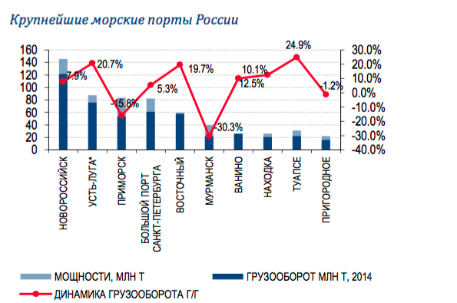

Рисунок 11. Крупнейшие морские порты России
Источник: Отчет компании «Газпром»,[Электронный ресурс]- режим доступа: открытый, URL: http://www.gazprombank.ru/upload/iblock/482/GPB_Infrastructure_update_250615.pdf
Морской транспорт азиатской части России представлен портами Тихого и Северного Ледовитого океанов. Крупнейшем портами являются Владивосток, Восточный и Ванино, которые связывают азиатские страны с Россией. Что касается инфраструктуры, порты имеют достаточно развитое оборудование, хотя и некоторые погрузочно-разгрузочные работы с крупными суднами не имеют возможности производить.
Речной транспорт, также, играет важную роль в транспортно-логистической инфраструктуре, так как большая часть границы с Китаем проходит по реке Амур и именно поэтому приграничные города проводят торговые операции и транспортировку грузов, используя речной транспорт. В регионах, где реки не имеют пересечения с государственной границей, они используются для транспортировки грузов между регионами и кластерами, что также является необходимым для большей мобильности товаров.
Сеть автодорог является одним из самых важных аспектов для макро региона, потому что независимо от функционирования железнодорожного и других видов транспорта, автомобильные магистрали позволяют добраться даже до тех населенных пунктов, в которых отсутствуют любой другой транспорт. Главной дорогой объединяющей азиатскую часть России с европейской является федеральная автодорога, по которой осуществляется большое количество грузовых перевозок. Однако, для реализации транзитного потенциала необходимо создание новых путей со странами Азии и развитие инфраструктуры и дорожного покрытия уже существующих магистралей.
Чтобы более подробно проанализировать транспортно-логистическую инфраструктуру макро региона с учетом всех раннее рассмотренных данных, в следующем параграфе будет проведен SWOT анализ инфраструктуры азиатского региона России.

2.2. SWOT-анализ транспортно-логистической системы азиатского региона России
Изученные раннее основные кластеры соединяются между собой и с зарубежными странами магистральным, воздушным, водным транспортом и образуют транспортно-логистическую систему азиатской части России. Каждый из кластеров имеет свои сильные и слабые стороны, однако для реализации транзитных возможностей необходимо рассматривать не каждый в отдельности, а именно систему, которую они создают.
Наиболее подходящим инструментом для анализа сильных и слабых сторон, возможностей и угроз для системы будет SWOT-анализ, в котором будут выделены и описаны основные пункты по каждому из элементов анализа.
Таблица 6.

SWOT анализ азиатского региона России
Сильные стороны | Слабые стороны
Железнодорожное сообщение с Китаем и Монголией  Государственная поддержка развития инфраструктуры азиатской части страны  Доступность основных видов транспорта в макро регионе  Наиболее быстрая доставка грузов из Азии в Европу, чем используя морской транспорт, но дешевле, чем использовать авиатранспорт | Высокая вероятность простоя грузов или задержки доставки  Мисменеджмент в системе управления инфраструктурой  Отсутствие крупных аэропортов и многофункциональных транспортно-логистических узлов  Отсутствие логистических хабов  - Недостаточность всех мощностей для осуществления транзитных возможностей
Возможности | Угрозы
Возможность привлечения крупных азиатских компаний для использования инфраструктуры  Возможность совместного развития инфраструктуры и строительства хабов с азиатскими партнерами  Возможность интеграции российской транспортно-логистической системы в системы Азии и Европы  Относительное снижение заработных плат на российскую рабочую силу | Практически полная загруженность БАМа  Создание альтернативных путей для обхода российского транспортного коридора  Недостаточность финансирования из-за кризиса  Нестабильность экономической и геополитической ситуации  - Высокие затраты на улучшение и создания новых узлов и инфраструктуры

Сильные стороны
- Железнодорожное сообщение с Китаем и Монголией
Данная сильная сторона является одной из наиболее важных, так как именно железнодорожное сообщение служит той артерией, которая дает транзитному коридору конкурентное преимущество. С прямым выходом из Китая на Транссибирскую магистраль, грузы, идущие из Восточной и Юго-Восточной Азии будут добираться до европейских потребителей намного быстрее, чем морским путем и будут приносить выгоду всем трем сторонам.
- Государственная поддержка развития инфраструктуры азиатской части страны
Российская Федерация регулярно инвестирует финансовые ресурсы в развитие и модернизацию транспортно-логистической инфраструктуры региона, однако в связи с экономическим кризисом в стране существует угроза приостановки финансирования и заморозки существующих проектов, что приведет к увеличению сроков реализации программ развития.
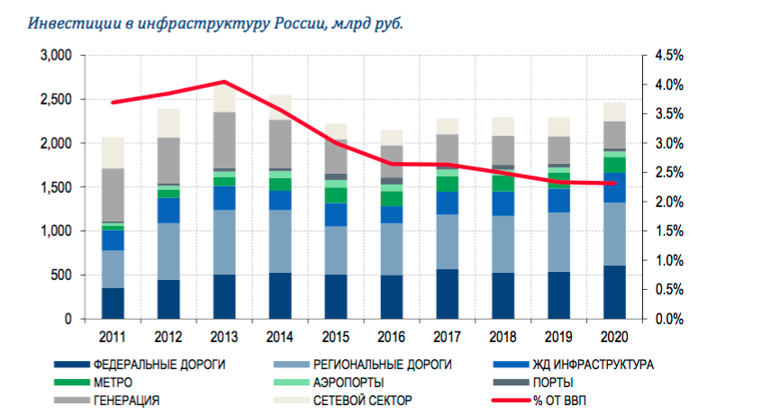

Рисунок 12. Инвестиции в инфраструктуру России в миллиардах рублей
Источник: Отчет компании «Газпром»: [Электронный ресурс]- режим доступа: открытый,URL: http://www.gazprombank.ru/upload/iblock/482/GPB_Infrastructure_update_250615.pdf
Как видно из рисунка 12, несмотря на то, что объем инвестиций в инфраструктуру страны увеличивается, существует тенденция к уменьшению их объема относительно ВВП страны.
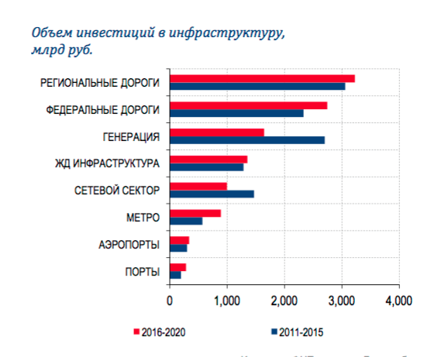

Рисунок 13.Объем инвестиций в инфраструктуру в миллиардах долларов
Источник: Отчет компании «Газпром»,[Электронный ресурс]- режим доступа: открытый, URL: http://www.gazprombank.ru/upload/iblock/482/GPB_Infrastructure_update_250615.pdf

Как можно увидеть из рисунка 12 и 13, ежегодно в стране выделяется около 2,5 миллиардов рублей на развитие инфраструктуры и наибольшую часть средств идет на строительство и ремонт региональных и федеральных дорог. Не смотря на то, что объем инвестиций снижается относительно ВВП, данная статистика показывает важность государственной поддержки для инфраструктуры страны.
- Доступность основных видов транспорта в макро регионе
В системе представлены все основные виды транспорта: морской, речной, автомобильный, железнодорожный, авиационный и трубопроводный, что делает макро регион доступным всеми возможными видами транспорта.
- Наиболее быстрая доставка грузов из Азии в Европу, чем используя морской транспорт, но дешевле, чем использовать авиатранспорт
Время доставки товара из Азии в Европу, используя коридор, уменьшается на 15-25 дней и сокращает путь транспортировки на 8 тысяч километров. Также, транспортировка железной дорогой обойдется значительно дешевле, чем авиатранспортом, поэтому для компаний, которым самым важным фактором является время и относительная дешевизна, наиболее предпочтительным будет являться транспортный коридор через азиатский регион России.
Слабые стороны
- Отсутствие логистических хабов
Отсутствие мульти модальных логистических центров и хабов, вокруг которых должны концентрироваться грузопотоки из-за рубежа. Попытки создания такого рода центров были совершены в Иркутске, Улан-Удэ, Хабаровске, однако инициатива не привела к успешной реализации проекта. Существуют некоторые места, в которых существует подобие хабов, такие как Новосибирск и Красноярск, но они на данный момент сформированы недостаточно и более того, требуется большой объем инвестиций для их развития.
- Отсутствие крупных аэропортов и многофункциональных транспортно-логистических узлов
На территории азиатского региона России отсутствуют аэропорты, которые могли бы обработать более 50000 тонн грузов в год, что демонстрирует слабую развитость грузовых терминалов и инфраструктуры. Необходимо отметить и тот факт, что только 2 аэропорта региона при максимальной загрузке смогут обработать такой объем грузов ежегодно — это Красноярск и Новосибирск, в городах в которых нет выхода к морю и, которые находятся достаточно далеко от границы с азиатскими странами. В то время как на Дальнем Востоке в непосредственной близости к КНР, Японии, Южной Корее, откуда идут основные грузопотоки с моря и речным путем и вовсе отсутствуют крупные аэропорты. Можно выделить лишь аэропорты Владивостока и Хабаровска, которые способны перерабатывать около 25 тысяч тонн каждый. Однако, для использования в качестве хабов и для переработки большего объема грузов данных авиа мощностей будет недостаточно.
- Мисменеджмент в системе управления инфраструктурой
Недостаток высококвалифицированных управленческих кадров и высокий уровень коррупции в регионах приводит к неэффективному использованию финансирования. Более того, нет достаточного количества специалистов и менеджеров по логистике, которые могли бы реализовать проекты по развитию транспортной системы региона. Это связано с тем, что на территории региона не существует престижных университетов и бизнес-школ, которые могли бы дать релевантное и высококачественное образование в сфере логистики и управлении цепи поставок.
- Недостаточность всех мощностей для осуществления транзитных возможностей
При увеличении товаропотока из азиатских стран, транспортно-логистическая инфраструктура региона не справится с ним. Это связано с тем, что существующая инфраструктура приспособлена только для настоящих потребностей. Стоит отметить, что несмотря на то, что в основном железнодорожный коридор справляется со спросом, однако имеет место простои и перегрузка некоторых участков Транссибирской магистрали даже при данной загрузке. На данный момент пропускная способность магистрали составляет 100 миллионов тонн грузов в год, а БАМа всего 10 миллионов тонн. В связи с изложенными ограничениями, можно сделать вывод о том, что даже при максимальной загруженности будут иметь перебои и задержки в узких местах дороги, а в случае увеличения спроса на услуги может наступить транспортный коллапс.
Также, автодорожные магистрали, такие как федеральная дорога, в последнее время были улучшены, в частности, дорожные полотна были заменены с гравийного покрытия на асфальтное, но инфраструктурные объекты вдоль автотрасс слабо развиты, что увеличивает риск перебоев с доставкой, различные поломки транспорта перевозчика и другие. Также, речной флот региона представлен достаточно старыми судами и вовсе имеет единицы судов способных совершать перевозки море/река-река/море. Более того, большая часть флота представлены еще судами производства Советского Союза, которые уже не способны совершать необходимые в настоящее время действиями.
- Высокая вероятность простоя грузов или задержки доставки
В связи с тем, что существует недостаточность транспортно-логистических мощностей в регионе, может иметь место перебои составов с грузами, простои, аварийные ситуации, проблемы автоперевозок, плохое качество дорожного покрытия и другие обстоятельства. Из-за данных факторов, доставка грузов будет задерживаться, возможно портиться и может иметь воровство товара во время простоев на железнодорожных путях. Стоит выделить и тот факт, что безопасность груза играет важную роль. В случае простоев по пути следования, достоянная безопасность не может быть гарантированна клиенту. Это связано со многими факторами, такими как низкая плотность крупных населенных пунктов вдоль Транссибирской магистрали, низкая населенность азиатского региона и отсутствие крупных инфраструктурных и сервисных объектов для контроля простоев составов. Данная слабая сторона увеличивает возможность потери прибыли, времени и товара клиентами.
Возможности
- Возможность привлечения крупных азиатских компаний для использования инфраструктуры
Китай является крупнейшим инвестором в инфраструктуру в мире. Так Китай занимает 8,5 процентов от всего мирового ВВП.

Рис.14.Объем инвестиций потраченных на инфраструктуру по странам от их объема ВВП
Источник: Составлено автором на основе Chinese infrastructure: the big picture, [Электронный ресурс]- режим доступа: открытый,URL:http://www.mckinsey.com/global-themes/winning-in-emerging-markets/chinese-infrastructure- the-big-picture
Китайские компании инвестируют в транспортно-логистическую инфраструктуру стран Латинской Америки, Африки и Азии. В основном, главными объектами финансирования и проектов являются развивающиеся страны. За последние 10 лет финансирование Китая в российскую экономику составили 21 миллиард долларов, Российская Федерация является 8 страной по инвестициям КНР.
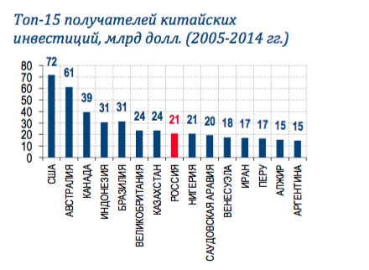

Рисунок 15. Страны-получатели китайских инвестиций в миллиардах долларов
Источник: Составлено автором на основе Отчет компании «Газпром»,[Электронный ресурс]- режим доступа: открытый,URL: http://www.gazprombank.ru/upload/iblock/482/GPB_Infrastructure_update_250615.pdf
Китай активно инвестирует в проекты по строительству железных дорог, автодорог и других инфраструктурных объектов. В связи с этим, инвестиции КНР играют важную роль в развитии азиатской части страны и дают возможности для улучшения ситуации.
- Возможность совместного развития инфраструктуры и строительства хабов с азиатскими партнерами
Из предыдущей возможности, также вытекает и развитие объектов совместно с азиатскими партнерами. Они не меньше российской стороны заинтересованы в конкурентоспособности коридора и его эффективном использовании. Развитие хабов на территории региона также имеет стратегическое значение, особенно у государственных границ с КНР, Японией и Монголией. Их создание обеспечит для партнеров выгодную консолидацию и распределение грузов по территории России и Европы.
- Возможность интеграции российской транспортно-логистической системы в системы Азии и Европы
Разрабатываются множество проектов по интеграции транспортных систем России, Европы и Азии, что обеспечит создание единого транспортного коридора Азия-Европа. Данная возможность как раз и обеспечит прямой обмен товарными потоками между двумя частями света. Более того, интегрированная транспортная система будет иметь множество преимуществ перед разрабатываемой магистралью «Новый шелковый путь», такие как более высокая безопасность пути и более высокая пропускная способность.
- Относительное снижение заработных плат на российскую рабочую силу
В связи с падением курса рубля, иностранные компании-партнеры могут нанимать местную российскую рабочую силу, при этом относительно своих национальных валют они сэкономят в половину. Это не только создаст возможность для развития транспортно-логистической инфраструктуры, но и создаст настолько необходимые рабочие места в данном регионе России. Более того, реальная заработная плата в стране за 2015 год упала на 6,1 процент, относительно того же периода в предыдущем году.
Угрозы
- Практически полная загруженность БАМа
На данный момент, Байкало-Амурская магистраль загружена практически на 100 процентов из-за того, что магистраль имеет всего один путь по которому идет движение поездов и один для пропуска идущих навстречу составов, что в случае увеличения грузопотока может привести к перебоям с доставкой товара и простоям железнодорожных состав. Данный факт в дальнейшем сможет привести к падению спроса на использование коридора через азиатскую часть России и сможет повлиять на клиентов для переключения на другие виды транспортировки или другие альтернативные коридоры.
- Создание альтернативных путей для обхода российского транспортного коридора
Одной из угроз также являются и другие существующие транспортные коридоры Китай-Европа через страны Средней Азии, так называемый «Новый шелковый путь», который идет в обход азиатской части России. Также, в последнее время разрабатывается проект по транспортировке грузов через Северный Морской путь (Северный Ледовитый океан), который способен составить конкуренцию железнодорожному транспорту и который сократит время доставки товара из Азии в Европу на 10-15 дней, чем традиционный морской путь через южные порты и Суэцкий канал.
- Недостаточность финансирования из-за кризиса
Несмотря на то, что имеет место государственная финансовая поддержка инфраструктурных проектов на территории азиатской части России, средства часто используются не по прямому назначению и расходуются на абстрактные нужды, то есть средства расходуются неэффективно. Стоит выделить и тот факт, что экономический кризис последних двух лет усложнил ситуацию с финансированием и привел к приостановке многих проектов или пролонгировал срок их завершения.
- Нестабильность экономической и геополитической ситуации
В связи с возросшими геополитическими и экономическими рисками в стране, можно сделать вывод о том, что существует угроза дестабилизации отношений с азиатскими партнерами и в следствии чего могут возникать различные недопонимания и разногласия в корпоративных связях.
Более того, экономическая ситуация в России является очень нестабильной, курс национальной валюты упал, платежеспособность российских компаний значительно уменьшилась и цены на нефть упала. Так за 2015 год ВВП России уменьшилось на 3,7 процента и прогнозируют дальнейшее его падение в 2016 году на 0,7 процента. Различные рейтинговые агентства оценивают экономику страны неконкурентоспособной и неплатежеспособной, что также ведет к недоверию и к увеличению нестабильности в отношениях с зарубежными партнерами и инвесторами, которые необходимы для реализации логистических проектов на территории азиатского региона России.
- Высокие затраты на улучшение и создания новых узлов и инфраструктуры
Данная угроза является одной из наиболее значимых, так как общие инвестиции, необходимые для реализации проекта в самом экономичном варианте только в Дальневосточном Федеральном округе составят около 17 миллиардов рублей. А для всего региона понадобится, как минимум от 1 миллиарда долларов. На данный момент нет крупных инвесторов, которые могли бы разработать и профинансировать проект. Более того, государство точечно инвестируя в отдельные кластеры, не имеет возможности полностью контролировать и развивать транспортно-логистическую систему региона, как таковую.
Проведя SWOT анализ транспортно-логистической системы азиатского региона России, можно сделать вывод о том, что главными сильными ее сторонами является государственная поддержка и на данный момент уже существующая и работающая транспортная сеть. Помимо сильных сторон присутствуют и слабые стороны, такие как недостаточная мощность и низкая пропускная способность инфраструктуры, а также мисменеджмент на местах в регионах, основанный на неправильных и неэффективных решениях местных специалистов. Из возможностей, необходимо выделить кооперацию с азиатскими партнерами для развития инфраструктуры и выгодное географическое положение. В то время, основными угрозами являются нестабильность экономической ситуации в России, практически полная загруженность существующих мощностей и создание альтернативных путей доставки товара из Азии в Европу.
На основе проведенного анализа, в следующем параграфе будут выявлены и описаны основные направления и возможности существующей инфраструктуры региона.

2.3. Варианты реализации потенциала транспортно-логистической инфраструктуры азиатского региона
В настоящее время у азиатской части России существует большой потенциал для развития транспортно-логистической инфраструктуры, однако стоит отметить, что данные возможности развития зависят от множества факторов, такие как финансирование, экономическая и политическая ситуация, менеджмент на местах, успешное выполнение проектов, человеческие факторы и другие. Одним из основных факторов является инвестиции, как государственный, так и частные.
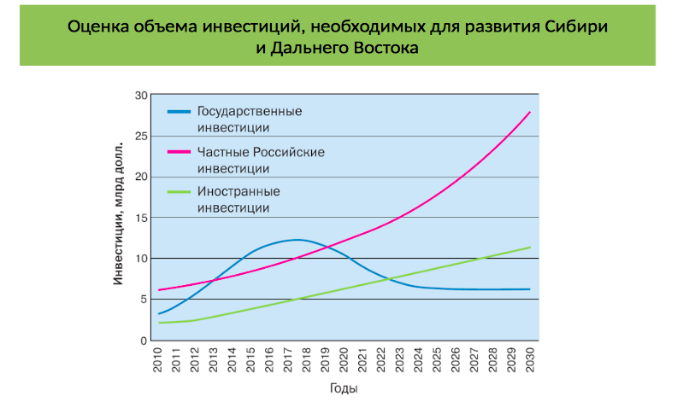

Рисунок 16. Оценка объема инвестиций, необходимых для развития азиатской части России
Источник: Составлено автором на основе Сценарии развития Восточной Сибири и Дальнего Востока, [Электронный ресурс]- режим доступа: открытый, URL: debri-dv.ru/file/663
Как можно увидеть из графика (Рис.16) оценки объема инвестиций, необходимы постоянно возрастающее финансирование для реализации потенциала азиатского региона России. Так к 2030 году, инвестиции со стороны властей должны составить около 6 миллиардов долларов, иностранные инвестиции — 11 миллиардов, а наибольшую долю инвестиций должны внести российские компании в размере 28 миллиардов долларов.
Помимо финансовой составляющей, для оценки возможностей необходимо учесть все вышеперечисленные факторы и по ним составить три варианта развития событий. Видение ситуации кардинально различаются, и эксперты имеют дифференцированные мнения по вопросу развития и воплощения возможностей. Для того, чтобы сформировать понимание перспектив важно рассмотреть сценарии, которые сгенерируют основные подходы экспертов и аналитиков.
На основе существующих аналитических источников можно выделить три основных варианта будущей ситуации в регионе:
-Пессимистический (Пропасть)
-Нормальный (Стагнация)
-Оптимистический (Новые возможности)
Рассмотрим каждый сценарий более подробно на основе проведенного SWOT анализа, используя свои сильные стороны и возможности, регион способен воплотить позитивный вариант развития событий и как он может не попасть в пессимистический сценарий.
Пессимистический сценарий
Данный сценарий может возникнуть в случае затянувшегося экономического кризиса в России и дальнейшего падения цены на нефть и курса рубля. Соответственно, возникнут проблемы с инвестициями в инфраструктуру региона, что может привести к заморозке существующих проектов развития и специализации только на ресурсной транспортировке, то есть на переправке природных ресурсов, таких как продукты нефтедобывающей промышленности, газа, угля и металлов в соседствующие страны. Для того, чтобы рассмотреть вариант развития событий, необходимо проанализировать более глобальные факторы, которые и создают данный сценарий:
Таблица 7.
Пессимистический сценарий перспектив для региона
Факторы | Пессимистический сценарий
Экономические | Продолжающийся экономический кризис, снижение цен на природные ресурсы, снижение национальной валюты
Инвестиционные | Востребованными являются только те проекты, что имеют высокую степень доходности.
Инновационные | Новые технологии не используются и не развиваются
Социальные | Миграция людей заграницу и в европейскую часть России, понижение уровня жизни, повышение уровня смертности и уменьшение рождаемости
Влияние на развитие инфраструктуры | Как можно увидеть из данного сценария, развитие региональной инфраструктуры не будет иметь больших масштабов из-за экономических потрясений, недостатка квалифицированных кадров и инноваций. Развитие инфраструктуры только для экспорта природных ресурсов за рубеж.
Источник: Составлена автором на основе «Сценарии развития Восточной Сибири и Дальнего Востока», [Электронный ресурс]- режим доступа: открытый, URL: debri-dv.ru/file/663
Сильные стороны, которые помогли бы избежать данного сценария: государственная поддержка, доступность основных видов транспорта и стратегическая важность региона, как для России, так и для азиатских партнеров.
Возможности, которые дают понимание, что ситуация в такой степени не произойдет: выгодное географическое расположение, высокая заинтересованность иностранными инвесторами, снижение относительных заработных плат в стране.
Угрозы и слабые стороны, которые подтверждают высокую вероятность ситуации: высокие затраты на улучшение и создания новых узлов и инфраструктуры, нестабильность экономической и геополитической ситуации, недостаточность всех мощностей для осуществления транзитных возможностей, мисменеджмент в системе управления инфраструктурой.
Нормальный сценарий:
При данном сценарии предполагается нормализация экономической ситуации, курса рубля и цен на нефть. Более того, инвестирование в инфраструктурные объекты будут регулярными и со стороны, как частных, так и государственных лиц. Рассмотрим вариант по факторам, как было представлено в предыдущем сценарии.
Таблица 8.
Нормальный сценарий перспектив для региона
Факторы | Нормальный сценарий
Экономические | Восстановление от экономических потрясений, возвращение к более стабильной ситуации в экономике, увеличение курса рубля.
Инвестиционные | Низкая инвестиционная привлекательность со стороны частных лиц, но она уже дифференцирована между разными проектами.
Инновационные | Замедленное внедрение инновационных подходов и технологий
Социальные | Миграция, но в меньших масштабах, присутствие недовольства и негативных представлений о том, что будет
Влияние на развитие инфраструктуры | Продолжение использования той же инфраструктуры, без улучшений и модификаций. Локальная модернизация связанная больше с ремонтом, чем с развитием.
Источник: Составлена автором на основе«Сценарии развития Восточной Сибири и Дальнего Востока», [Электронный ресурс]- режим доступа: открытый,URL: debri-dv.ru/file/663
Сильные стороны, которые помогли бы избежать данного сценария: государственная поддержа и важность региона с логистической точки зрения всем заинтересованным сторонам.
Возможности, которые дают понимание, что ситуация в такой степени не произойдет: возможность привлечения частных иностранных инвесторов из азиатских стран, а также возможность совместного создание единой интегрированной системы со странами Азии и Европы.
Угрозы и слабые стороны, которые подтверждают высокую вероятность ситуации: недостаточные мощности, экономические и геополитические риски, высокие затраты на развитие инфраструктуры и создание хабов.
Оптимистический сценарий:
Сценарий несет под собой самый положительный путь развития событий, при котором экономическая ситуация в стране не только нормализуется, но и имеет тенденцию к росту, а также финансирование и интерес со стороны компаний к развитию инфраструктуры беспрерывно растет, что ведет к лучшей реализации проектов и планов.
Разберем сценарий по факторам:
Таблица 9.
Оптимистический сценарий перспектив для региона
Факторы | Оптимистический сценарий
Экономические | Позитивное направление в экономике страны и мира в целом, стабильность экономик азиатских стран, рост цен на природные ресурсы и улучшение благосостояния населения России.
Инвестиционные | Высокая степень привлекательности региона для иностранных и российских инвесторов.
Инновационные | Высокая реализация инновационного потенциала в регионах, развитие научной сферы и реализация проектов в наукоемких областях, таких как машиностроении, информационных технологиях и других сферах.
Социальные | Улучшение демографии и уровня жизни населения регионов.
Влияние на развитие инфраструктуры | Проходит всестороннее успешное осуществление проектов по улучшению и модернизации инфраструктуры.
Источник: Составлена автором на основе«Сценарии развития Восточной Сибири и Дальнего Востока»,[Электронный ресурс]- режим доступа: открытый, URL:debri-dv.ru/file/663
Сильные стороны, которые помогли бы в реализации данного сценария: опять-таки это государственная поддержка и важность региона для всех заинтересованных сторон.
Возможности, которые дают понимание, что ситуация в такой степени произойдет: иностранные инвестиции и совместное развитие инфраструктуры, интеграция процессов в рамках коридора Азия-Европа.

Угрозы и слабые стороны, которые помешали бы реализации сценария: Мисменеджмент в системе управления инфраструктурой, недостаточность всех мощностей для осуществления транзитных возможностей, создание альтернативных путей для обхода российского транспортного коридора, высокие затраты на улучшение и создания новых узлов и инфраструктуры.
Рассмотрев все три варианта развития событий, можно увидеть, что эксперты имеют три абсолютно противоположенных мнения. Однако, из прогноза социально-экономического развития Российской Федерации на 2016 год и на плановый период 2017 и 2018 годов, составленный Министерством экономического развития, целесообразно использовать второй сценарий, так как в условиях сегодняшнего дня оптимистический сценарий является нереализуемым, из-за экономических рисков и социальных факторов. В то же время пессимистический сценарий не может рассматриваться, как основной, так как может случиться только в случае множественных бесконтрольных потрясений во всех сферах жизни страны. Поэтому, не смотря на множество возможностей и перспектив, которыми обладает регион, необходимо учитывать все угрозы и его слабые стороны и иметь взвешенную позицию по реализации всех намеченных проектов, каковая может быть представлена во втором сценарии.
Выводы по главе:
Таким образом, изучив основные транспортно-логистические кластеры азиатской части России, проведя SWOT анализ и рассмотрев возможные сценарии реализации потенциала, можно сделать вывод о том, что транспортная система региона является сформировавшейся и имеет ряд преимуществ, однако существуют основные проблемы, связанные с инвестиционной привлекательность инфраструктурных проектов и устареванием и пропускной способностью существующих мощностей. При этом, необходимо обратить внимание на внешние угрозы и риски, которые предоставляет внешняя среда в настоящее время. Рассматривая транспортно-логистическую систему азиатского региона России, с точки зрения компании «Техсервис», она является выгодной для использования в рамках международных контрактов с азиатскими партнерами. Использование именно инфраструктуры азиатского региона принесет преимущество компании с точки зрения уменьшения время доставки товара до конечного потребителя и улучшения уровня сервиса. Транспортно-логистическая инфраструктура региона способна приносить выгоду компании «Техсервис» и поэтому в следующей главе будут рассмотрены сравнения возможных сценариев совершения транспортировки и доставки товара до конечного потребителя компании.

Глава 3. Разработка основных маршрутов поставки товара компанией «Техсервис»

3.1. Разработка сценариев маршрутов поставки товара из Китая для компании «Техсервис».
Проведя анализ существующей транспортно-логистической инфраструктуры азиатского региона России, можно сформировать несколько основных сценариев, которые можно использовать для доставки техники из азиатских стран в европейскую часть России. Для того, чтобы разработать сценарии необходимо обосновать и изучить основные допущения и объекты исследования.
Обоснование объектов исследования
Как было рассмотрено в первой главе, наибольшим спросом со стороны российских клиентов пользуется тяжелая техника китайского производства, и ее доля от общего числа заказов составляет более 70 процентов. В связи с этим, в работе китайские поставщики будут рассмотрены, как основные и все расчеты будут производиться именно относительно их.
Во время интервью с представителем компании, им было отмечено, что наиболее популярным брендом и самым востребованным является тяжелая техникакомпании ZoomLionHeavyIndustries. Более 80 процентов от всех заказов из КНР приходится именно на продукцию этой компании.

Рисунок 17. Доля заказов по производителям из КНР
Источник: Составлено автором на основе внутреннего анализа компании
Это связано с тем, что ZoomLionHeavyIndustries является одной из самых крупных компаний Китая и ее бренд известен во всем мире. В связи с этим, место отправки для формирования сценариев реализации заказов будет выбран город Чанша, в котором находится производство компании.
Всю тяжелую технику, предлагаемую компанией Zoomlion, можно разделить на три основные категории по габаритам, которые будут иметь различные особенности поставки:
Мало габаритные
К данной категории относятся вилочные погрузчики разных типов, такие как дизельные, электронные и складские. Габариты данного вида товара составляют 2573х1175х1990 мм, то есть они способны поместиться в 20-ти футовый контейнер для перевозки. Более того, в контейнер можно поместить два погрузчика, то есть товар является габаритным. Мало габаритная продукция в ассортименте компании представлена только одной категорией- вилочными погрузчиками. Доля такой техники составляет около 20 процентов от всего ассортимента.
Средне габаритные
Данный вид продукции представляет собой наиболее обширную категорию из всех представленных. Более 50% ассортимента компании приходится именно на эту продукцию. Средне габаритный товар включает в себя следующие четыре категории ассортимента: оборудование для работы с бетоном, землеройная техника, коммунальная и пожарная техника. Тяжелая техника, представляющая данные категории уже превышает габаритные ограничения, то есть в стандартные 20-ти и 40 футовые контейнеры она уже не поместиться. В связи с этим, для доставки товара в какую-либо точку, необходима организация поставки с учетом размеров. Габариты в среднем составляют 5000х4000х3000 мм и весом до 25 тонн .
Крупно габаритные
К крупно габаритным товарам относится дорожно-строительная техника, подъемная техника и оборудование для устройства фундаментов. Она характеризуется своей узкой специализацией для ограниченного круга клиентов для определенного рода деятельности, а также имеет наибольшие габариты среди представленных категорий, такие как вес свыше 25 тонн и превышающие асимметрично габариты средне габаритной техники. Например, высота или длинна определенного товара может быть асимметрично большой и не может транспортироваться стандартным образом. Около 30% процентов от всего ассортимента компании составляет техника именно такого рода.

Рисунок 18. Доля производимой тяжелой техники Zoomlion по категориям
Источник: Составлено автором на основе Zoomlion products,[Электронный ресурс]- режим доступа: открытый,URL:http://en.zoomlion.com/products/
Как можно увидеть из графика, наибольшую долю в ассортименте компании составляет именно средне габаритные виды техники. В связи с этим, расчеты сценариев будут проводится именно на примере товара из данной категории. Стоит также заметить, что товары мало габаритные смогут перевозиться стандартными контейнерами, в связи с этим стоимость доставки будет еще меньше, чем для сценариев разработанных для средне габаритных. Доставка крупно габаритного товара совершается при помощи специфичных условий, в связи с этим стоимость доставки будет требовать еще больше финансовых затрат, чем средне габаритные.
Из интервью с представителем компании «Техсервис» было выявлено, что наиболее популярным видом техники данного производителя в России является именно средне габаритная, так как является универсальной и может использоваться различными компаниями в различных видах деятельности.
В связи с этим, в качестве перевозимого товара выбран бульдозер ZoomlionZD160-3- представитель среднегабаритной техники. Во время интервью с представителем компании было выделено, что это типичный продукт, который является наиболее интересным для покупателей, так как он может использоваться для разных видов работ, и является универсальной машиной для землеройных и строительных функций. Для того чтобы в последствии совершить экономическую оценку сценариев, необходимо знать основные физические характеристики этого продукта.

Таблица 10.
Характеристика бульдозера ZoomlionZD160-3
Характеристика | Значение
Вес, кг | 18000
Полная длинна, мм | 5025
Полная ширина, мм | 3416
Полная высота, мм | 2783
Источник:Составлен автором на основе, [Электронный ресурс]- режим доступа: открытый, Официальный сайт компании “ZOOM LION” http://ru.zoomlion.com/
Как можно увидеть из характеристик бульдозера, он является негабаритным и в связи с этим использование стандартных закрытых 20 и 40 футовых контейнеров будет невозможно. Поэтому все перевозки будут совершены с учетом данного фактора.
Направление развития компании
Стратегическое направление компании на расширение рынка в сторону европейской части России было выбрано не случайно, так как на данном этапе европейская и российская тяжелая техника реализуется низкими темпами. Так рынок продаж тяжелой техники данных производителей в 2015 году упал в среднем на 30 процентов. В данной ситуации, китайская техника начала пользоваться большим спросом, в связи с тем, что Китай предоставляет качественную технику, но по цене в два раза дешевле, чем предлагают конкуренты.Например, новый бульдозер CaterpillarD6R2 стоит около 10 миллионов рублей, в то время как бульдозер такого же класса ZoomLionZD160-3 стоит 5675000 рублей. Более того, именно нишу китайской тяжелой техники позволит занять и то, что на рынке городов европейской части России представлено ограниченное число дистрибьюторов данного товара, поэтому выход на новый рынок позволит компании развиваться и увеличить прибыль.
В связи со стратегической ориентацией и планами компании по расширению своих рынков в европейскую часть России, возникает проблема нахождение наиболее рационального пути доставки туда товара из КНР. В качестве города, куда будет осуществляться поставка, для разработки сценариев была выбрана Уфа, так как она является городом, в котором проходят множественные строительные и инфраструктурныепроекты и, в котором соответственно требуется большое количество тяжелой техники для проведения такого рода работ. В настоящее время город является одним из крупнейших в России инвестиционных центров и входит в десятку городов по объему инвестиций.

Рисунок 19.Объем инвестиций в основной капитал за счет всех источников финансирования, млрд. руб.
Источник:Составлена автором на основе Инвестиционный портал города Уфы,[Электронный ресурс]- режим доступа: открытый, http://инвестуфа.рф/seven/2_points.php
Как можно увидеть из диаграммы, ежегодно объем инвестиций растет, так в 2014 году он составил 105,6 миллиарда рублей. На данный момент в городе реализуются 135 инвестиционных проектов общей стоимостью 179 миллиардов рублей. Необходимо отдельно обозначить инфраструктурные и строительные объекты, которые реализуются в городе, крупнейшие из которых: строительство транспортного коридора соединяющие трассы М-5 и М-7, стоимостью 26,7 млрд.рублей; мостовой переход через реку Белая, стоимостью 7,5 миллиардов рублей; строительство автодорог и развязок; строительство коммерческой недвижимости и другие. Более того, рынок тяжелой техники Уфы ограничен на производителях тяжелой техники из Европы, России и Америки, в то время как азиатские производители практически не представлены. Только несколько компаний на рынке производят поставки такой технике в Уфе, самые крупные из которых «Торговый дом китайской техники», Группа компаний «Мезон» и «Уралавтотрейд».
Следовательно, можно сделать вывод, что Уфа является именно тем городом, в котором есть возможность реализовать свою продукцию и занять определенную долю рынка по продаже тяжелой техники.
Также, необходимо учитывать и временное ограничение с которым компания обещает совершить поставку тяжелой техники до конечного потребителя. Данное ограничение ставит рамки от 14 до 40 дней, для того, чтобы предоставлять высокий уровень сервиса и максимально быстро совершать поставку товара заказчику. В связи с этим, необходимо учитывать этот факт в дальнейшем выборе маршрута поставки товара, и если время реализации маршрута превышает 40 суток, то его не имеет смысла рассматривать.
В связи с рассмотренными допущениями и исследуемыми объектами, рассмотрим возможные сценарии доставки бульдозера Zoomlion ZD160-3 от города Чанша, КНР до города Уфа, Россия:
Предлагаемый сценарий 1. Доставка от поставщика к крупному порту Шанхай в Китае. После чего, организуется доставка товара в порт Санкт-Петербурга и далее железнодорожным транспортом доставляется до Уфы.
Данный сценарий предполагает первоначальную поставку товара от месторасположения поставщика железнодорожным транспортом до порта города Шанхая. После чего, контейнер с бульдозером проходит все необходимые таможенные формальности и проводится его погрузка на морское судно. Морским путем судно проходит через Сингапур, Суэцкий канал, Средиземное море и Балтийское море, попадает в порт Санкт-Петербурга. Пройдя процедуру растаможки в России, груз перегружается на железнодорожный транспорт и доставляется непосредственно клиенту в город Уфа.
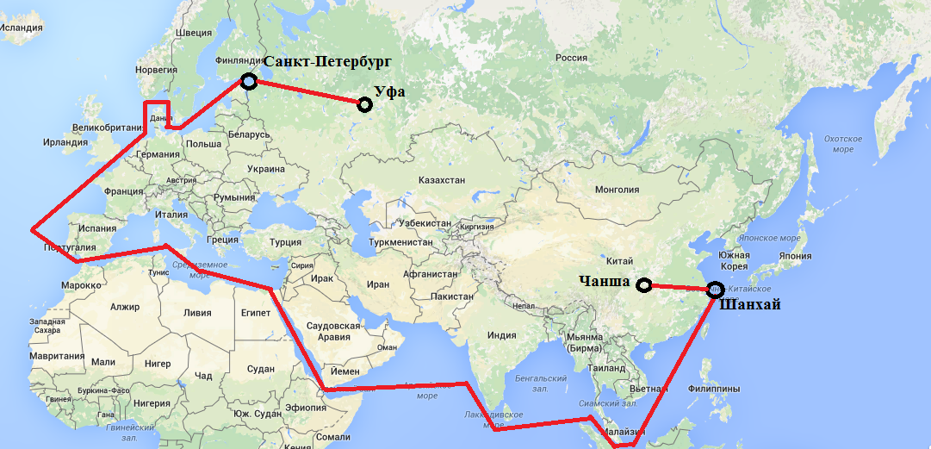
Рисунок 20.Первый сценарий доставки товара
Как можно увидеть из карты, для доставки товара будет использован мульти модальный метод транспортировки. Основной участок пути будет пройден товаром по морю. На судне, бульдозер будет расположен в 40 футовом контейнере типа flatrack. Данный тип контейнера был выбран в связи с тем, что груз является не габаритным и в стандартный закрытый контейнер он не поместиться. По железнодорожному транспорту, контейнер будет помещен на платформу и доставлен до конечного пункта.
Предлагаемый сценарий 1.1.
Данный сценарий рассматривается, как модификация сценария 1, изменяя лишь путь от города Чанша до Шанхая с железнодорожного транспорта на автомобильный. Все остальные действия остаются неизменными.
Предлагаемый сценарий 2. Железнодорожная транспортировка от поставщика к крупному порту Гуанчжоу в Китае. После чего, организуется доставка товара в порт Санкт-Петербурга и далее железнодорожным транспортом доставляется до Уфы.
Данный сценарий имеет ту же самую логику, что и первый сценарий, однако порт в Китае, куда первоначально будет доставлен товар от места поставщика, был выбран другой. Он находится на юге КНР, в городе Гуанчжоу.
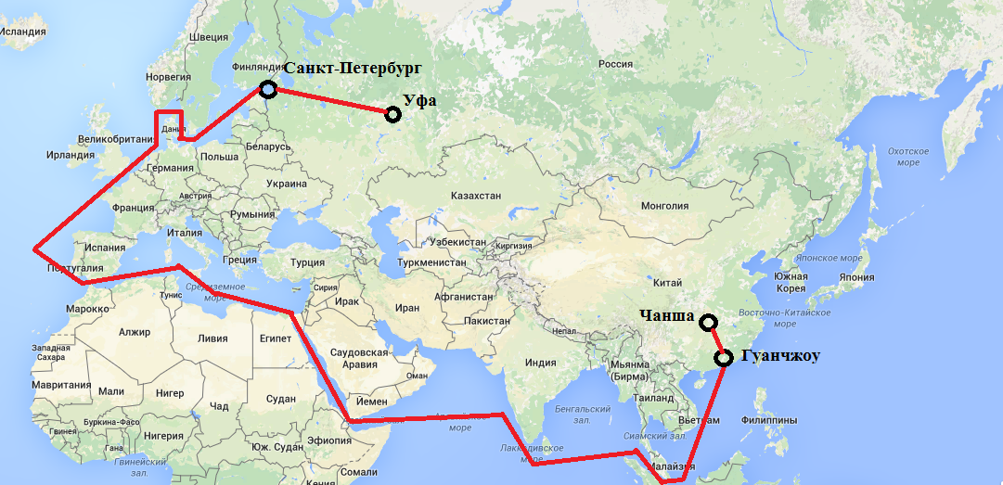
Рисунок 21. Второй сценарий доставки товара
Также как и в первом сценарии, бульдозер будет помещен в контейнер flatrack и после того, как он будет доставлен в порт Санкт-Петербурга, будет помещен на специальную железнодорожную платформу, на которой и будет доставлен до города Уфа.
Предлагаемый сценарий 2.1.
По аналогии со сценарием 1.1., данный сценарий отличается лишь видом транспортировки от города поставщика Чанша до порта Гуанчжоу, то есть будет использован автомобильный транспорт вместо железнодорожного на данном участке. Все остальные участки маршрута остаются неизменными.
Предлагаемый сценарий 3. Железнодорожным транспортом доставка от поставщика до города Хэйхэ, провинция Хэйлунцзян. Переправка груза речным транспортом в город Благовещенск, Россия, и далее железнодорожным транспортом до Уфы.
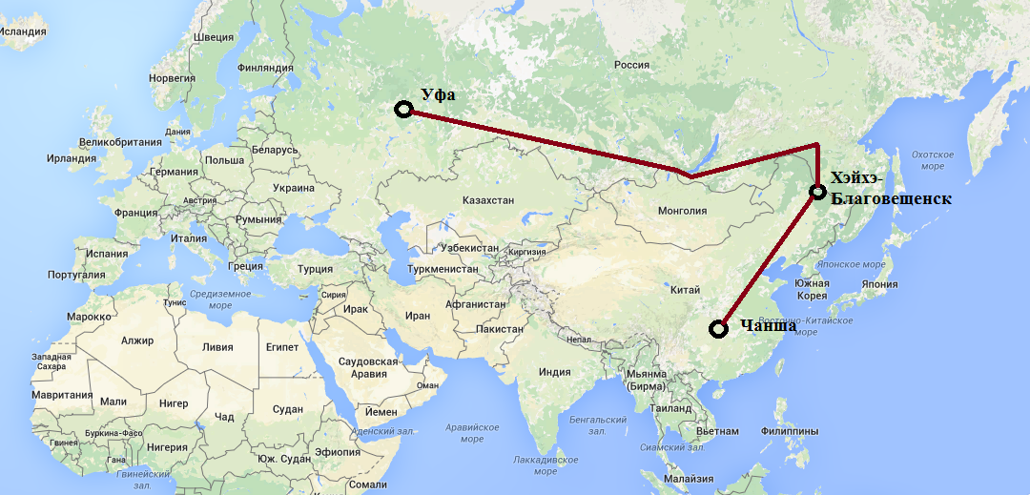
Рисунок 22. Третий сценарий доставки товара
Как можно увидеть из карты, из города Чанша железнодорожным транспортом будет доставлен до города Хэйхэ, на севере КНР, после чего груз в порту этого города будет перемещен на грузовое судно и будет переправлен речным транспортом через реку Амур в российский город Благовещенск, Амурская область. После процедуры растаможки, бульдозер будет доставлен в железнодорожный грузовой терминал и будет погружен на железнодорожную платформу и доставлен до города Уфа. При транспортировке, будет использован мульти модальный способ, так как он будет включать, как железнодорожный, так и речной транспорт.
Предлагаемый сценарий 4. Железнодорожным транспортом от поставщика напрямую до Читы и далее уже по железной дороге до конечного пункта – Уфа.
Данный сценарий подразумевает железнодорожную транспортировку на всем участке пути.
Из города Чанша железнодорожным транспортом бульдозер будет доставлен до международного пропускного пункта – Маньчжурия-Забайкальск. После прохождения процедуры таможенного оформления, товар поступает в Забайкальский край России. Из города Забайкальска доставляется до города Чита на тепловозной тяге. После чего, в городе Чита тяга меняется на электровозную и формируется грузовой состав в европейскую часть России. Соответственно, после того как все формальности улажены товар идет уже напрямую в Уфа.
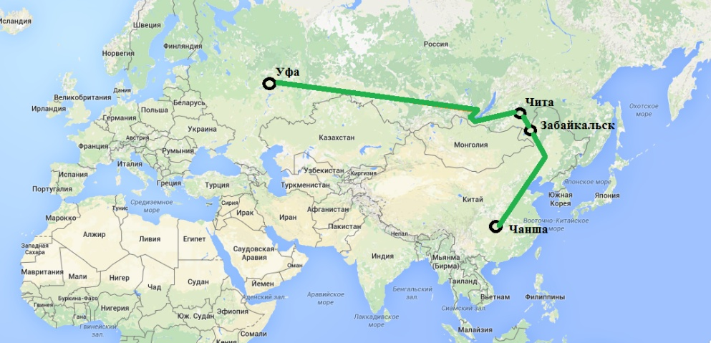
Рисунок 23. Четвертый сценарий доставки товара
Транспортировка груза, также как и в предыдущих сценариях, осуществляется при помощи железнодорожной платформы, на которую и будет помещен контейнер. Однако, необходимо учесть и тот факт, что бульдозер является негабаритным грузом, поэтому для организации перевозки необходимо оформление специального разрешения в РЖД, для того, чтобы на пути следования состава груз не испортил провода и инфраструктурные объекты вдоль железнодорожной магистрали.
Предлагаемый сценарий 4.1.
Данный сценарий подразумевает помимо использования железнодорожного транспорта, использование и автомобильного на участке Забайкальск-Чита, то есть железнодорожная транспортировка будет заменена на автомобильную. Оставшиеся участкиЧанша-Забайкальск и Чита-Уфа будут использованы, как и в сценарии 4.
Предлагаемый сценарий 5. Доставка от поставщика к крупному порту Шанхай в Китае. После чего, организуется доставка товара в порт Владивостока и далее железнодорожным транспортом доставляется до Уфы.
Для транспортировки используется мульти модальный способ, то есть участок пути от Чанша до Шанхая проходит железнодорожным транспортом, далее морским путем груз доставляется до порта города Владивосток и оттуда по железной дороге в город Уфа.
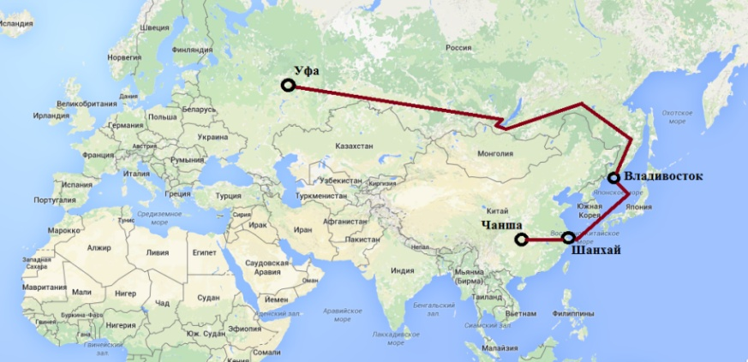
Рисунок 24. Пятый сценарий доставки товара
Из Шанхая во Владивосток будет доставлен при помощи судна, который специально используется для транспортировки автомобилей. Более того, между Шанхаем и Владивостоком существует регулярное морское сообщение такого рода.
Предлагаемый сценарий 5.1.
Сценарий предполагает использование того же маршрута, что и сценарий 5, однако на участке Чанша-Шанхай будет использован автомобильный транспорт вместо железнодорожного, что поможет увидеть как данное изменение повлияет на экономическую и временную оценку сценария.
Предлагаемый сценарий 6. Автомобильным транспортом товар доставляется из города Чанша до города – пограничного пункта Забайкальск в России, после чего товар доставляется напрямую через город Чита до конечного пункта в городе Уфа.
Сценарий рассматривается, как альтернативный, но который необходимо иметь ввиду.
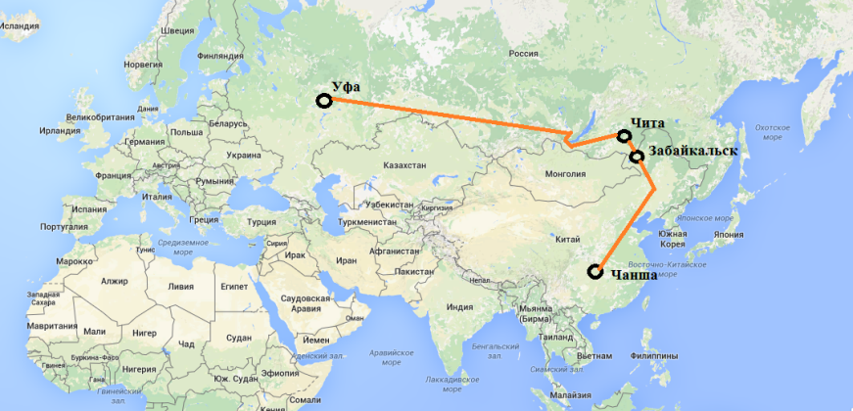
Рисунок 25. Шестой сценарий доставки товара
Как можно увидеть из карты, бульдозер загружается на специальный трал и при помощи автомобильного транспорта доставляется до МПП Забайкальск, где проходит таможенное оформление и после чего на том же или на другом транспортном средстве доставляется до конечного пункта Уфа.
На первом этапе были сформированы возможные сценарии маршрутов поставки товара компанией «Техсервис» в город Уфа. На следующем втором этапе будет проведена оценка разработанных сценариев по основному критерию принятия решения – время доставки. После того, как проведена временная оценка сценариев, остаются допустимые маршруты, удовлетворяющие ограничению в 40 дней. На третьем этапе, будет произведена оценка допустимых вариантов по критериям финансовые затраты. В результате, будут составлены предложения для компании «Техсервис», то есть будет сделан выбор маршрута, который будет выгоден для компании в данной ситуации.
Разработав сценарии, можно увидеть, что существует множество возможных путей доставки груза, в которых можно использовать различные способы транспортировки и виды транспорта. Для того, чтобы выбрать для компании наиболее подходящий сценарий необходимо провести финансовую и временную оценку, при этом учесть риски, которые компания может встретить при совершении поставки.

3.2. Экономическая оценка возможных сценариев использования инфраструктуры для выполнения заказов компании
Экономическая и временная оценка является ключевым параметром, по которому можно выявить наиболее подходящий сценарий доставки товара. В каждом сценарии необходимо также учесть все детали, от возможных рисков и заканчивая оформлением документов, задержек на пограничных переходах и другие. Каждый вид транспортировки имеет свои особенности и детали, которые будут учтены в оценке каждого из сценариев.
Предлагаемый сценарий 1. Доставка от поставщика к крупному порту Шанхай в Китае. После чего, организуется доставка товара в порт Санкт-Петербурга и далее железнодорожным транспортом доставляется до Уфы.
Данный сценарий подразумевает использование мульти модальной транспортировки и поэтому все временные и финансовые затраты будут вычисляться на каждом отдельном участке прохождения пути. Как было описано в предыдущем параграфе, сценарий 1 предполагает три участка доставки: железнодорожный транспорт Чанша-Шанхай, морской путь Шанхай-Санкт-Петербург и железнодорожный путь Санкт-Петербург-Уфа.
Участок Чанша — Шанхай:
На этом участке пути предполагается использоваться железнодорожный транспорт. Протяженность пути составит 1250 километров и четверо суток времени доставки автомобиля до порта Шанхая. Из внутренних документов о тарифах перевозок компании «Техсервис» за километр китайский железнодорожный перевозчик взимает 2,2$, поэтому общая стоимость услуг китайского железнодорожного перевозчика составит 2750$ или 185625 рублей. Дополнительно к перевозке необходимо учесть и риски, поэтому товар страхуется, и стоимость данной услуги составит 10000 рублей. Дополнительно учитываются и другие транспортные расходы в размере 10000 рублей (включая доставку в черте города Чанша- 4100 рублей).
Также, необходимо иметь ввиду таможенное оформление груза в порту Шанхая и погрузку товара на борт морского судна. Временные затраты на оформление и погрузку составят четыре дня и будут стоить 30000 рублей.
Участок Шанхай-Санкт-Петербург
Далее после погрузки груза на борт, товар отправляется морским путем из порта Шанхая в порт Санкт-Петербурга. Данный участок является наиболее длительным и время затратным. Так, расстояние между начальным и конечным пунктом участка составит 21274 километра и сорок суток пути. Однако, морская транспортировка является наиболее дешевым средством доставки грузов, поэтому общая стоимость составит 5540$ или 373950 рублей. Помимо этого, стоимость страховки на всем морском пути составит 20000 рублей.
Участок Санкт-Петербург - Уфа
После прибытия в порт города Санкт-Петербурга, груз должен пройти процедуру таможенного оформления, которая продлится три дня и будет стоить около 30000 рублей. После того, как все нюансы соблюдены, груз загружается на железнодорожную платформу и доставляется до конечного пункта Уфа. Расстояние между городами составит 2106 километров. Доставка по времени займет около 7 дней.
Стоимость услуг доставки компании РЖД Логистика составит 200008 рублей, в которую входит страхование груза 10000 рублей и доплата за негабаритный груз в размере 43848 рублей. Более того, так как груз является негабаритным, необходимо оформить разрешение от компании РЖД, для того чтобы груз во время движения не задел инфраструктурные объекты вдоль железнодорожной магистрали. Стоимость такого проекта составляет около 30000 рублей.
Рассчитав все временные и финансовые затраты на каждом этапе (см. приложение 2), при этом включив в расчеты возможные риски, можно сделать следующие выводы:
Таблица 11.
Сводная таблица значений сценария 1
Параметр | Значение
Финансовые затраты | 889583 рубль
Временные затраты | 58 суток
Общее расстояние | 25435 км
Отношение доставки к стоимости | 15,7%
Страховка | Учтена

- В общей сложности расстояние составит 24906 км.
- Временные затраты: (4+4)+(40)+(7+3)= 58 суток
- Общие затраты составят: (185625+10000+30000)+(373950+30000)+(30000+200008+30000) = 889583 рубль
- Средняя стоимость бульдозера ZD160-3 составляет 5675000. Следовательно, в процентном соотношении от стоимости бульдозера, стоимость доставки будет составлять: 900581/5675000=0,157 или 15,7%.
Предлагаемый сценарий 1.1.
Данный сценарий будет отличаться от первого лишь стоимостью и временными затратами на участке Чанша- Шанхай (см. приложение 3). Стоимость на данном участке составит 171600 рублей и 7 суток. Следовательно, общие финансовые затраты составят 831458 рублей и временные затраты составят 57 дней. Отношение стоимости доставки к стоимости бульдозера составит 0,147.
За счет того, что стоимость автомобильной транспортировки дешевле в данном случае, сценарий является наиболее выгодным для организации поставок компанией, чем первый вариант.
Предлагаемый сценарий 2. Доставка от поставщика к крупному порту Гуанчжоу в Китае. После чего, организуется доставка товара в порт Санкт-Петербурга и далее железнодорожным транспортом доставляется до Уфы.
Данный сценарий, как и предыдущий, имеет три участка пути, отличие заключается лишь в том, что первоначально товар доставляется из города Чашна ни в порт Шанхая, а в город Гуанчжоу на юге Китая.
Участок Чанша-Гуанчжоу
Для того, чтобы доставить груз от поставщика до города Гуанчжоу будет использован железнодорожный транспорт. Расстояние между городами составляет 670 километров и займет около двух суток для того, чтобы доставить товар до порта. Стоимость услуг составить 1375$ или 92812,5 рублей. Также на перевозку необходимо оформить страховку, которая будет стоить 10000 рублей.
Оформление таможенных документов и погрузка товара составит четверо суток и будет стоить 3000 юаней или 30000 рублей. Дополнительные транспортные затраты составят 10000 рублей (в том числе 4100 на транспортировку в пределах города Чанша).
Участок Гуанчжоу-Санкт-Петербург
После того, как груз был помещен на морское судно, начинается самый продолжительный участок пути, который составит 20041 километров и займет около 35 суток. Стоимость доставки составит 5216$ или 352121 рубль. Более того, для обеспечения безопасности компании и груза необходимо застраховать груз на время морской транспортировки, стоимость которой составит 20000 рублей.
Участок Санкт-Петербург-Уфа
Данный участок остается прежним, как и был описан в первом сценарии. Общие временные затраты составят семь дней и финансовые затраты 260008 рублей. Расстояние между городами составляет 2106 километров.
Произведя оценку на каждом этапе (см. приложение 4), можно сделать следующие выводы:

Таблица 12.
Сводная таблица значений сценария 2
Параметр | Значение
Финансовые затраты | 779040 рублей
Временные затраты | 51 сутки
Общее расстояние | 22817 км
Отношение доставки к стоимости | 13,7%
Страховка | Учтена

- В общей сложности расстояние составит 22817 км.
- Временные затраты: (2+4)+(35)+(4+3)= 51 суток
- Общие затраты составят: (92812,5+10000+30000+10000)+(352120+20000)+(30000+200008+30000) = 779040 рублей
- Средняя стоимость бульдозера ZD160-3 составляет 5675000. Следовательно, в процентном соотношении от стоимости бульдозера, стоимость доставки будет составлять: 779040/5675000=0,137 или 13,7%.
Предлагаемый сценарий 2.1.
Данный сценарий будет отличаться от второго лишь стоимостью и временными затратами на участке Чанша- Шанхай (см. приложение 5). В связи с тем, что на данном участке будет использован автомобильный транспорт, финансовые затраты, относительно второго сценария, уменьшатся и составят 103700 рублей. Следовательно, стоимость всего маршрута составит 745828 рублей и 51 день временных затрат. Отношение стоимости доставки к стоимости бульдозера составит 13,1 процентов.
Предлагаемый сценарий 3. Железнодорожным транспортом доставка от поставщика до города Хэйхэ, провинция Хэйлунцзян. Переправка груза речным транспортом в город Благовещенск, Россия, и далее железнодорожным транспортом до Уфы.
Данный сценарий предполагает движение груза через азиатскую часть России, анализ которой был проведен в предыдущей главе. Так как, будет использовано два вида транспорта для поставки товара: речной и железнодорожный, следовательно будет иметь место мультимодальный способ транспортировки. Весь путь товара пройдет в три этапа: железной дорогой из Чанша в город Хэйхэ, речным транспортом Хэйхэ-Благовещенск и железной дорогой из Благовещенска в город Уфа.
Участок Чанша-Хэйхэ
В городе Чанша проходит погрузка бульдозера на железнодорожную платформу и грузовой состав отправляется на север КНР, в город Хэйхэ, провинция Хэйлунцзян. Время в пути составит 5,5 суток, расстояние между городами 3425 километров и стоимость перевозки составит 3629$ или 245000 рублей. Также, необходимо застраховать груз, что будет стоить 10000 рублей. Более того, на данном участке пути необходимо учитывать и прохождение таможенных процедур и погрузочные работы на таможне в городе Хэйхэ, которые обойдутся компании в 30000 рублей и 4 дня времени. Для всего маршрута необходимо включить и дополнительные транспортные расходы в размере 10000 рублей (в том числе 4100 рублей для транспортировки в рамках города Чанша).
Участок Хэйхэ-Благовещенск
Самый короткий участок пути, составляет всего километр. Между городами существует постоянное грузовое и пассажирское сообщение, в связи с этим сама перевозка через реку Амур составит менее часа, однако погрузка груза на баржу, проведение таможенного оформления, проведение проверки груза может продлится трое суток. Стоимость непосредственно переправы груза составит 25000 рублей и таможенное оформление 30000 рублей.
Участок Благовещенск-Уфа
После того, как все формальности соблюдены и документы оформлены, можно отправлять груз железной дорогой до конечного пункта Уфа. Груз по пути до Уфы пройдет все основные кластеры азиатской части России. Протяженность пути составит 6424 километра и продолжится 10 дней. Стоимость перевозки составит 388846 рублей с учетом страховки и доплаты за негабаритный товар. Помимо этого, для транспортировки груза будет оформлено разрешение от РЖД на доставку негабаритного груза, стоимость которого составит 20000 рублей.
Изучив затраты на каждом из участков (см. приложение 6), можно подытожить следующее:

Таблица 13.
Сводная таблица значений сценария 3
Параметр | Значение
Финансовые затраты | 758846 рублей
Временные затраты | 23 суток
Общее расстояние | 10379 км
Отношение доставки к стоимости | 13,4%
Страховка | Учтена

- Общее расстояние пути составит 10379 км.
- Временные затраты: (9,5)+(3,5)+(10)= 23 суток
- Общие затраты составят: (245000+10000+30000+10000)+(25000+30000)+(388846+20000) = 758846 рублей
- Средняя стоимость бульдозера ZD160-3 составляет 5675000. Следовательно, в процентном соотношении от стоимости бульдозера, стоимость доставки будет составлять: 758846/5675000=0,134 или 13,4%.
Предлагаемый сценарий 4. Железнодорожным транспортом от поставщика напрямую до Читы и далее уже по железной дороге до конечного пункта – Уфа.
Сценарий является одним из наиболее популярных сухопутных методов доставки товара из Китая в Россию. Так, через МПП Забайкальск проходят более 70% грузов из Китая.Весь путь груза из Чанша в Уфу будет проходить только по железной дорогу. Его можно разделить на два участка: из Чанша в Манчжурию/Забайкальск и из Забайкальска в Уфу.
Участок Чанша-Забайкальск
На данном этапе, груз помещают на железнодорожную платформу и отправляют из города Чанша в город Маньчжурия, который находится на границе с российским городом Забайкальск. Расстояние между городами составляет 3482 километра и займет 5 суток для доставки товара. Стоимость услуг составит 3830$ или 258538 рублей. Более того, страхование груза будет стоить 10000 рублей. Дополнительные транспортные расходы на весь маршрут составят 10000 рублей (в том числе транспортировка товара по городу Чанша 4100 рублей).
Участок Забайкальск-Уфа
После того, как груз прибыл в Маньчжурию, он должен пройти таможенное оформление прежде чем его можно отправить далее. Так, оформление таможенных документов будет стоить 30000 рублей. Временные рамки на переходе Маньчжурия-Забайкальск могут варьироваться от трех до пяти дней, так как помимо таможенного оформления, на данном участке проходит смена калии с китайской на российскую, в связи с чем большее количество времени необходимо на улаживание всех деталей.
После того, как груз прошел МПП Забайкальск, он может двигаться дальше. Так как на промежутке от города Забайкальск до Читы (495 километров) есть только тепловозное сообщение, поэтому отдельно необходимо рассчитать временные затраты, которые будут необходимы для того, чтобы груз добрался до Читы, где тяга была бы заменена на электровозную. Стоимость пути от Забайкальска до Читы 169822 рубля, с учетом страховки и негабаритного груза и продлится четверо суток.
Когда груз доберется до города Чита, тяга будет поменяна и возможно будет сформирован новый грузовой состав для того, чтобы груз отправился в конечную точку пути - Уфа. Общая стоимость пути составит 296416 рублей, с учетом страховки в размере 10000 рублей и негабаритного груза 66096 рублей. Помимо этого, для всего пути необходимо оформление разрешения на провоз негабаритного груза, стоимость которого составит 20000 рублей.Протяженность пути — 4923 километров, а продолжительность пути Чита-Уфа составит 7 суток.
Оценив данный сценарий по участкам (см. приложение 7) , можно рассчитать общие финансовые и временные затраты:
Таблица 14.
Сводная таблица значений сценария 4
Параметр | Значение
Финансовые затраты | 794776 рубль
Временные затраты | 21 сутки
Общее расстояние | 8900 км
Отношение доставки к стоимости | 14%
Страховка | Учтена
- Общее расстояние пути составит 8990 км.
- Временные затраты: (5)+(5+4+7)= 21 сутки
- Общие затраты составят: (258538+10000+10000)+(30000+169822+296416+20000)= 794776 рублей
- Средняя стоимость бульдозера ZD160-3 составляет 5675000. Следовательно, в процентном соотношении от стоимости бульдозера, стоимость доставки будет составлять: 794776/5675000=0,14 или 14%.
Предлагаемый сценарий 4.1.
Данный сценарий отличается от предыдущего лишь тем, что на участке Забайкальск-Чита используется автотранспорт вместо железнодорожного. В связи с этим затраты на данный участок уменьшатся и составят 59400 рублей, что приведет к сокращению общей стоимости доставки до 684354 рублей и 19 дней в пути (см. приложение 8). Доля стоимости доставки от стоимости бульдозера составит 12,1 процентов.
Предлагаемый сценарий 5. Доставка от поставщика к крупному порту Шанхай в Китае. После чего, организуется доставка товара в порт Владивостока и далее железнодорожным транспортом доставляется до Уфы.
Сценарии представляет собой доставку груза при помощи мульти модальной транспортировки с использованием морского и железнодорожного транспорта. Его можно разделить на три участка: железнодорожный транспорт Чанша-Шанхай, морской транспорт Шанхай-Владивосток, железнодорожный транспорт Владивосток-Уфа.
Участок Чанша-Шанхай
Как было описано в предыдущих сценариях, доставка от города Чанша до Шанхая займет 1250 километров и четверо суток пути. Стоимость услуг составит 195625 рублей с учетом страховки. Помимо этого, необходимо провести оплату услуг по таможенному оформлению, стоимость которых составляет 30000 рублей. Таможенные и погрузочные работы будут выполнены в течении 3 дней. Помимо этого, для всего маршрута необходимо учесть и дополнительные транспортные затраты в размере 10 тысяч рублей (включая затраты на перевозку в городе Чанша 4100 рублей).
Участок Шанхай-Владивосток
Морским путем груз будет доставлен до порта города Владивостока в течении четырех дней. Три дня займет оформление таможенных документов. Однако, необходимо взять дополнительно один день на случай выходных дней. Стоимость непосредственно доставки составит 65224 рублей, с учетом страховки, и прохождение таможенных процедур обойдется в 20000 рублей. Расстояние между Шанхаем и Владивостоком составляет 1534 километра.
Участок Владивосток-Уфа
Наиболее протяженным участком пути является путь от Владивостока до Уфы. Общая протяженность составляет 7715 километра, которые состав пройдет за 10 дней. Стоимость перевозки составит 398908 рублей, с учетом страховки и негабаритных размеров груза. Помимо этого необходимо оплатить разрешение от РЖД стоимостью 30000 рублей.
Проведя расчеты по данному сценарию (см. приложения 9), можно сделать следующий вывод:
Таблица 15.
Сводная таблица значений сценария 5
Параметр | Значение
Финансовые затраты | 749757 рубль
Временные затраты | 26 суток
Общее расстояние | 10499 км
Отношение доставки к стоимости | 13,2%
Страховка | Учтена

- Общее расстояние пути составит 10499 км.
- Временные затраты: (4+3)+(4+3+2)+(10)= 26 суток
- Общие затраты составят: (195625+30000)+(65224+30000)+(30000+30000+398908)= 749757 рублей
- Средняя стоимость бульдозера ZD160-3 составляет 5675000. Следовательно, в процентном соотношении от стоимости бульдозера, стоимость доставки будет составлять: 749757/5675000=0,132 или 13,2%.
Предлагаемый сценарий 5.1.
Данный сценарий представляет собой измененный пятый сценарий. Модификация заключается в том, что на участке Чанша-Шанхай вместо железнодорожного транспорта используется автотранспорт для транспортировки бульдозера (см. приложение 10). Стоимость данного участка составит 171600 рублей и 7 дней. Следовательно, общая стоимость маршрута составит 701632 рубля и 26 дней временных затрат. Отношение стоимости доставки к стоимости бульдозера составила 12,4 процента.
Предлагаемый сценарий 6. Автомобильным транспортом товар доставляется из города Чанша до города – пограничного пункта Забайкальск в России, после чего товар транспортируется далее напрямую до конечного пункта в городе Уфа.
Данный сценарий предполагает, что весь путь груз пройдет на автомобильном транспорте. Транспортировка будет совершена на специальном трале, который приспособлен для перевозки тяжелой техники. Путь будет пройден в два этапа: из города Чанша до города Забайкальск, а оттуда уже после прохождения таможенного контроля в город Уфа.
Участок Чанша-Забайкальск
Общая протяженность участка пути составляет 3482 километра. Стоимость трала за километр — 10 юаней или 102 рубля.Следовательно, общая стоимость услуг по транспортировке на данном этапе составит 355164 рубля. Доставка автомобильным путем до Забайкальска составит неполных 5 суток, однако необходимо учитывать и время для отдыха водителя, поэтому временной промежуток составит 6 суток.
Участок Забайкальск-Уфа
После того, как груз доставлен до МПП Забайкальск, он должен пройти через таможенное оформление, которое займет около 3 дней и будет стоить 30000 рублей.Пройдя таможенные формальности, груз может двигаться дальше на российском перевозчике. Цена трала за один километр составляет 120 рублей, а протяженность пути 4923 километра, поэтому стоимость доставки до Уфы составит 590760 рублей. Время, которое будет необходимо для доставки товара до конечного пункта, составит 7 дней с учетом отдыха водителей.
Рассмотрев затраты на каждом участке (см. приложение 11), можно сделать вывод:
Таблица 16.
Сводная таблица значений сценария 6
Параметр | Значение
Финансовые затраты | 975924 рубль
Временные затраты | 16 суток
Общее расстояние | 8405 км
Отношение доставки к стоимости | 17,2%
Страховка | Неучтена

- Общее расстояние пути составит 8634 км.
- Временные затраты: (6)+(7)+(3)= 16 суток
- Общие затраты составят: (355164)+(30000)+(590760)= 975924 рублей
- Средняя стоимость бульдозера ZD160-3 составляет 5675000. Следовательно, в процентном соотношении от стоимости бульдозера, стоимость доставки будет составлять:975924/5675000=0,172 или 17,2%.
Разработав десять сценариев и проведя их оценку, можно сделать вывод о том, что существует множество путей доставки товара из Китая в европейскую часть России, как через азиатскую часть страны, так и через альтернативные варианты. В следующем параграфе будет проведен анализ всех сценариев, оценка которых была проведена и будут сформулированы рекомендации по развитию транспортно-логистической инфраструктуры компании.

3.3. Рекомендации по выбору маршрута поставки товара компанией «Техсервис» из КНР в город Уфа
Проведя оценку сценариев, можно увидеть, что у компании «Техсервис» существует множество возможных путей поставки для реализации проектов по расширению своих рынков на территорию европейской части России. Каждый представленный вариант был оценен по нескольким критериям, таким как финансовые затраты, временные затраты, общее расстояние пути, процентное отношение стоимости доставки к стоимости бульдозера и наличие страховки. На основании проведенных оценок можно составить следующую суммарную таблицу, которая описывает параметры для каждого из сценариев:
Таблица 17.
Суммарная таблица параметров сценариев
Сценарий | 1 | 1.1. | 2 | 2.1. | 3 | 4 | 4.1. | 5 | 5.1. | 6
Финансовые затраты, руб. | 889583 | 831458 | 779040 | 745828 | 758846 | 794776 | 684354 | 749757 | 701632 | 975924
Временные затраты, дни | 58 | 57 | 51 | 51 | 23 | 21 | 19 | 26 | 26 | 16
Общее расстояние | 24906 | 24906 | 22288 | 22288 | 10379 | 9440 | 9440 | 11038 | 11038 | 8634
Отношение доставки к стоимости | 0,157 | 0,147 | 0,137 | 0,131 | 0,134 | 0,140 | 0,121 | 0,132 | 0,124 | 0,172
Страховка | 1 | 1 | 1 | 1 | 1 | 1 | 1 | 1 | 1 | 0

Компания ставит временные и финансовые затраты, как приоритетные для осуществления заказов параметры. Как можно увидеть из суммарной таблицы, сценарий 6 является наиболее дорогим со значением 975924 рубля. В то же время, наиболее выгодным сценарием с точки зрения финансовых затрат является сценарий 4.1. со значением 684354 рубля. Важно отметить, что примерно равное значение со сценарием 4.1. демонстрирует и вариант 5.1. с затратами в размере 701632 рубля.

Рисунок 26. Финансовые затраты по каждому из сценариев, в рублях
Из рисунка 26, также можно увидеть, что варианты 3, 4 и 5, реализуемые через азиатскую часть России также имеют примерно равные значения, которые колеблются в диапазоне от 750000 до 800000 рублей.
Проанализировав финансовую составляющую, необходимо и рассмотреть временной параметр, учитывая имеющиеся ограничение максимального времени поставки в 40 дней.

Рисунок 27. Временные затраты для каждого сценария, в сутках
Из рисунка 27 можно увидеть, что сценарии 1, 1.1., 2 и 2.1. являются наиболее время затратными. Так, первые два сценария имеют значение 58 и 57 дней соответственно, в то же время вторые два сценария реализовываются в течении 51 дня. Данные четыре сценария превышают временные ограничения в 40 дней, поставленные компанией для реализации заказов, в связи с этим они не могут рассматриваться далее, как возможные варианты.
Все оставшиеся сценарии удовлетворяют ограничению в 40 дней, то есть они все могут быть рассмотрены. Наименее продолжительным является шестой сценарий со значением в 16 дней, но в то же время он и наиболее дорогой и рисковый, так как автомобильная перевозка подвержена человеческому фактору, а также из-за недостаточности инфраструктурных объектов вдоль федеральных трасс, перевозка тралом может принести еще большие временные и финансовые издержки. При прочих равных условиях, сценарий 6 не имеет смыла рассматривать, так как все оставшиеся сценарии удовлетворяют временным ограничениям и и имеет меньшие финансовые затраты.
Вторым самым быстро реализуемым сценарием, который как раз и наиболее экономически выгоден, является вариант 4.1 со значением в 19 дней.
Сценарии 3, 4, 5 и 5.1, также реализуемые через азиатский регион России, являются схожими по временному критерию и колеблются от 21 до 26 дней.
В связи с полученными данными, необходимо также рассмотреть и такой показатель по каждому из сценариев, как отношение стоимости доставки к стоимости бульдозера. Стоимость бульдозера ZoomLion ZD 160-3 составляет 5675000 рублей.

Рисунок 28. Отношение стоимости доставки к стоимости бульдозера
Изучив экономические и временные параметры, из рисунка 28 можно сделать вывод о том, что наиболее дорогим вариантом реализации поставки является шестой сценарий, который составляет 17,7% от стоимости бульдозера, а наиболее дешевым сценарий 4.1. с показателем в 12,1%.
Для более репрезентативного анализа, была составлена таблица относительных значений сценариев по трем критериям.
Таблица 18.
Суммарная таблица относительных значений параметров сценариев
 | 1 | 1.1. | 2 | 2.1. | 3 | 4 | 4.1. | 5 | 5.1. | 6
Финансовые затраты, руб. | 0,9115 | 0,8519 | 0,7982 | 0,76422 | 0,7775 | 0,8143 | 0,7012 | 0,7682 | 0,7189 | 1
Временные затраты, дни | 1 | 0,9827 | 0,8793 | 0,8793 | 0,3965 | 0,3620 | 0,3275 | 0,4482 | 0,4482 | 0,2758
Отношение доставки к стоимости | 0,9115 | 0,8519 | 0,7982 | 0,7642 | 0,7775 | 0,8143 | 0,7012 | 0,7682 | 0,7189 | 1

Расчеты производились следующим образом: по каждому из критериев бралось максимальное значение по всем сценариям и после чего значение по каждому сценарию делилось на данное число. Так, по критерию финансовых затрат наиболее дорогим являлся сценарий 6 со значением 975924 рублей. Следовательно, чтобы рассчитать относительное значение, значения по сценариям делились на это число. Например, для первого сценария значения вычислялось, как 889583/975924=0,9115. По критериям время и отношение стоимости доставки к стоимости бульдозера применятся та же самая логика.

Рисунок 29. Относительная сводная таблица параметров по каждому сценарию
Из рисунка 29, можно увидеть, что наиболее выгодными сценариями по реализации поставок от поставщика конечному потребителю будут являться сценарий 3, 4, 4.1, 5 и 5.1, так как остальные сценарии были исключены в предыдущих этапах анализа.

Рисунок 30. Относительное значение сценариев по трем критериям
Как можно увидеть из рисунка 30, результаты по сценариям колеблются в примерно равном диапазоне, как по времени, так и по затратам. Это связанно с тем, что все данные сценарии реализуются через транспортно-логистичекую инфраструктуру азиатской части России.

Выводы по главе:
Проанализировав основные параметры каждого сценария, можно сделать следующие выводы:
- Наиболее экономически выгодным и быстрым из сценариев для организации поставок из Китая в Уфу является сценарий 4.1.
- Наиболее длительным путями являются сценарии, организованные морским транспортом (сценарии 1, 1.1., 2, 2.1).
- Самым дорогим путем на дальние расстояния является автомобильный транспорт.
- Использование азиатского региона России для организации поставок в европейскую часть страны компанией «Техсервис» является наиболее эффективным, как с экономической, так и с временной точки зрения.
- Четыре сценария: 3, 4, 5 и 5.1, являются в равной степени взаимозаменяемыми и могут использоваться для организации поставок, так как разница по временному и финансовому критерию между ними несущественна.
- Несмотря на то, что инфраструктура азиатской части России имеет определенные слабые стороны и подвержена угрозам со стороны внешних факторов, все предложенные сценарии будут успешно реализуемы на существующих мощностях. Для того, чтобы избежать возможных рисков, задержек и простоев, в каждый из сценариев была включена страховка на каждом из участков пути, а также были предусмотрены страховочные дополнительные дни, предназначенные как раз для такого рода непредсказуемых ситуаций.
- Учитывая риски и затраты на страховку, сценарии, организуемые через азиатскую часть России, являются наиболее выгодными для реализации поставок компанией «Техсервис».
В качестве рекомендаций, необходимо отметить, что для успешной реализации поставки товара от поставщика до конечного потребителя в городе Уфа, компании «Техсервис» рекомендуется использовать сценарий 4.1., так как он является наиболее выгодным с точки зрения, как финансовых, так и временных затрат. В целом, использование транспортно-логистической инфраструктуры азиатской части России для реализации поставок из Китая в европейскую часть России являются наиболее выгодными для компании, так как уменьшают временные затраты на транспортировку продукции и сокращают финансовые затраты на доставку.

Заключение:
Выпускная квалификационная работа на тему «Разработка маршрутов поставки товара компанией «Техсервис» из азиатских стран в европейскую часть России» выполнена в формате консалтингового проекта. Основным результатом работы является предложенный маршрут 4.1., который имеет наименьшие финансовые затраты (684354 рублей) среди представленных маршрутов и удовлетворяет временным ограничениям (временные затараты маршрута составляют 19 дней).
По результатам проведенного исследования можно сделать следующие выводы и предложения.
- «Техсервис» является компанией, которая занимается организацией поставок тяжелой техники и ее продажей клиентам Амурской области и дальневосточных регионов.
- Компания «Техсервис» является лидером рынка по продажам китайской тяжелой техники в Амурской области. Предприятие имеет ценностные предложения и конкурентные преимущества, которые позволяют компании успешно конкурировать и работать на существующих рынках.
- Сильные стороны транспортно-логистической инфраструктуры компании дают ей возможность выходить и развиваться на новых рынках, а в частности на рынке европейской части России.
- Время доставки товара из Азии в Европу, используя международный транспортный коридор через азиатскую часть России, уменьшается на 15-25 дней и сокращает путь транспортировки на 8 тысяч километров.
- Транспортная система азиатского региона России является сформировавшейся и имеет ряд преимуществ, однако существуют основные проблемы, связанные с инвестиционной привлекательность инфраструктурных проектов, устареванием мощностей и пропускной способностью существующих мощностей.
- Использование инфраструктуры азиатского региона принесет преимущество компании с точки зрения уменьшения время доставки товара до конечного потребителя и, следовательно, улучшения уровня сервиса.
- В качестве возможных маршрутов поставки, было разработано 10 сценариев, в которых использовались различные виды транспорта.
- Каждый сценарий отличался временными и финансовыми затратами, расстоянием и наличием страховки.
- Произведя оценку каждого из разработанных сценариев, был сделан вывод, что наиболее длительными маршрутами для реализации поставок компании стали сценарии 1, 1.1., 2 и 2.1, которые реализуются при помощи морской транспортировки. Данные сценарии реализуются в обход через Индийский океан и в связи с этим расстояние и соответственно временные затраты увеличиваются. Так, сценарии имели следующие временные затраты в 58, 57, 51 и 51 дней соответственно.
- Самым быстрым, но в тоже время самым дорогим маршрутом стал сценарий 6, который полностью реализовывался с использованием только автомобильного транспорта на всем участке пути от поставщика в городе Чанша до города Уфа. Временные затраты по сценарию 6 составили 16 дней, а финансовые затраты – 975924 рубля.
- Четыре сценария, реализуемые через инфраструктуру азиатской части Росс: 3, 4, 5 и 5.1, являются в равной степени взаимозаменяемыми и могут использоваться для организации поставок, так как разница по временному (23, 21, 26 и 26 дней соответственно) и финансовому (758846, 794776, 749757 и 701632 рубля соответственно) критерию между ними несущественна.
- В качестве рекомендаций, необходимо отметить, что для успешной реализации поставки товара от поставщика до конечного потребителя в городе Уфа, компании «Техсервис» рекомендуется использовать сценарий 4.1., так как он является наиболее выгодным с точки зрения, как финансовых (684354 рубля), так и временных затрат (19 дней).

Список использованных источников
- А.А. Гаранина, Пути решения проблем транспортной инфраструктуры Сибири // Молодой ученый. — 2012. — №8. — С. 213-216.
- А.Балалаев, П. Куренков, Логистика взаимодействия железнодорожного и морского транспорта при внешнеторговых перевозках, /Балалаев А., Куренков П.// Журнал «Логистика сегодня» №4, 2010 г.
- А.В. Колик, Европейская логистика на пути к универсальной интермодальной транспортной единице?, /Колик А.В.//, Журнал «Логистика и управление цепями поставок» №1 (54) февраль 2013 г.
- А.Сурин, М. Чеховская, «Китайский фактор» в развитии транспортно-логистического рынка, /Сурин.А, Чеховская М.// Журнал «Логистика сегодня» №4, 2009 г.
- Благовещенский торговый порт, [Электронный ресурс]- режим доступа: открытый, URL: http://www.blagportamur.ru/calc2online.html
- Бульдозер ZD160-3, [Электронный ресурс]- режим доступа: открытый,URL:http://tehservis-spb.ru/g11478188-kitajskie-buldozery
- В. Приходько, В. Борщ, В. Демин, Развитие логистики в России: современная ситуация, прогноз, ключевые задачи и приоритеты компаний, /Приходько В., Борщ В., Демин В.// Журнал «Логистика» №3 2015
- В.А. Толоконский, Инфраструктурное развитие Сибири, /Толоконский В.А.// [Электронный ресурс]- режим доступа: открытый, URL: http://federalbook.ru/files/Infrastruktura/Soderjaniye/Tom-2/I/Tolokonskiy.pdf
- В.И. Ишаев, Проекты опережающего развития инфраструктуры Дальнего Востока, /Ишаев В.И// [Электронный ресурс]- режим доступа: открытый,URL:http://federalbook.ru/files/Infrastruktura/Soderjaniye/Tom-2/I/Ishaev.pdf
- Внутренняя документация компании «Техсервис»
- Егоршев С.М., Тенденции развития логистических центров в Российской Федерации/С.М. Егоршев// Журнал «Логистика и управление цепями поставок» №6(47) декабрь 2011/ под ред. Уваров С.А.
- Инвестиционный портал города Уфы, [Электронный ресурс]- режим доступа: открытый,URL:http://инвестуфа.рф/seven/2_points.php
- ЙоссиШеффи, Экономический спад в Китае – лишь начальная стадия эффекта хлыста, /ШеффиЙосси//, HarvardBusinessReview-Russia, 16.09.2015, [Электронный ресурс]- режим доступа: открытый, URL: http://hbr-russia.ru/prodazhi-i-marketing/distributsiya/p16431/
- К. Пискун, Перевозки грузов из ЕС в Россию: сравнительный анализ вариантов транспортировки, /Пискун К.// Журнал «Логистика сегодня» №1, 2013 г.
- Клименко В.В., Тенденции формирования логистической инфраструктуры транспортных узлов, /Клименко В.В.// Журнал «Логистика и управление цепями поставок»№2(49) апрель 2012 г.
- Л. Вардомский, Между Европой и Азией: вопросы пространственного развития России, /Вардомский Л.//, 2014 г., [Электронный ресурс]- режим доступа: открытый, URL:http://inecon.org/docs/Vardomsky_PTIPU_2014_11.pdf
- Логистическая инфраструктура : Учебное пособие / А.В. Дмитриев. – СПб. : Изд-во СПбГУЭФ, 2012
- М.Жуков, Развитие инфраструктуры как фактор экономического роста, /Жуков М.// Журнал «Проблемы теории и практики управления» №9, 2014 г.
- МАПП Забайкальск, [Электронный ресурс]- режим доступа: открытый, URL: http://stu.customs.ru/index.php?option=com_content&view=article&id=3692&Itemid=98
- Н.Литвинов, Древний и новый великий шелковый путь: перспективы воздушно-транспортной системы в Азии, /Литвинов Н.// Журнал «Логистика сегодня», №3 2007г.
- Обзор рынка бульдозеров в РФ, [Электронный ресурс]- режим доступа: открытый,URL:http://www.eruda.ru/news/0199_tekhnika_zolotodobychi_2014_obzor_rynka_buldozerov.htm
- Определение понятия и содержания инфраструктуры логистики, [Электронный ресурс]- режим доступа: открытый,URL: http://customsexpert.ru/articles/opredelenie-ponyatiya-i-so.htm
- Отчет компании «Газпром», [Электронный ресурс]- режим доступа: открытый,URL: http://www.gazprombank.ru/upload/iblock/482/GPB_Infrastructure_update_250615.pdf
- Официальный сайт компании “ZOOMLIONHeavyIndustries” [Электронный ресурс]- режим доступа: открытый,URL: http://ru.zoomlion.com/aboutus/company_profile.htm
- Постановление Правительства РФ от 15 апреля 2014 г. N 308, Государственная программа Российской Федерации"Социально-экономическое развитие Дальнего Востока и Байкальского региона"
- Прокофьева Т.А., Развитие транспортно-логистической инфраструктуры в азиатской части России и стратегическое направление реализации транзитного потенциала страны в системе евроазиатских МТК, [Электронный ресурс]- режим доступа: открытый, URL:https://www.hse.ru/pubs/share/direct/document/74383102 (Дата обращения: 11.02.2016)
- Развитие инфраструктуры Дальнего Востока, [Электронный ресурс]- режим доступа: открытый,URL:http://gkhprofi.ru/news.php?id=125
- Развитие на Дальнем Востоке транспортной инфраструктуры федерального значения [Электронный ресурс]- режим доступа: открытый, URL:http://www.protown.ru/information/hide/7742.html
- Распоряжение Федерального Дорожного Агентства № 1-р от 11.01.2006 г.«О взаимодействии по выдаче специальных разрешений для перевозки в международном сообщении по автомобильным дорогам общего пользования крупногабаритных и тяжеловесных грузов».
- РЖД-Логистика, калькулятор тарифов, [Электронный ресурс]- режим доступа: открытый,URL: http://www.rzdlog.ru/
- Сергеев В.И., Федоренко А.И., Герами В.Д., Роль логистики в развитии транспортного комплекса РФ: в разрезе корректировки Транспортной стратегии РФ на период до 2030 года, /В.И. Сергеев, А.И. Федоренко, В.Д. Герами// Журнал«Логистика и управление цепями поставок» №6(53) декабрь 2012
- «Сценарии развития Восточной Сибири и Дальнего Востока», [Электронный ресурс]- режим доступа: открытый,URL:debri-dv.ru/file/663
- Тарифы на морскую страховку, [Электронный ресурс]- режим доступа: открытый, URL:http://cargobroker.ru/
- Тарифы на таможенное оформление [Электронный ресурс]- режим доступа: открытый,URL:http://tks.ru/
- Транспортная инфраструктура Дальнего Востока встраивается в межконтинентальные маршруты, [Электронный ресурс]- режим доступа: открытый,URL: http://dvkapital.ru/specialfeatures/dfo_31.08.2015_7332_transportnaja-infrastruktura-dalnego-vostoka-vstraivaetsja-v-mezhkontinentalnye-marshruty.html
- Транспортно-логистическая инфраструктура, [Электронный ресурс]- режим доступа: открытый, URL:http://www.consultant.ru/law/ref/ju_dict/word/transportno-logisticheskaya_infrastruktura/
- Федеральный закон № 127-ФЗ от 24.07.1998 г., «О Государственном контроле за осуществлением международных автомобильных перевозок и об ответственности за нарушение порядка их выполнения».
- Cost of cargo delivery from China to Russia, [Электронный ресурс]- режим доступа: открытый,URL:http://avelana.ru/en/tamozhennyj-perevozchik/stoimost-gruzoperevozok-iz-kitaya-v-rossiyu/
- Guangzhou port company limited, [Электронный ресурс]- режим доступа: открытый, URL: http://www.gzport.com/ch/
- Shanghai international port, [Электронный ресурс]- режим доступа: открытый,URL: http://www.portshanghai.com.cn/en/channel1/channel11.html
- Y. Chen, S. Matzinger, J. Woetzel, Chinese infrastructure: The big picture, / Chen Y., Matzinger S., Woetzel J.// McKinsey Quarterly, June 2013

Приложение 1
Структура издержек
- Переменные и постоянные затраты (арендные платежи, заработная плата работникам и другое)
- Диверсификация
- Предоплата и финансовые риски от невыполнения обязательств партнерами и клиентами
Потоки поступления доходов
- Продажи тяжелой техники
- Продажи запасных частей
- Продажи сопутствующих товаров
- Организация поставок товаров клиентов
Ключевые партнеры
- Поставщики тяжелой техники из Китая (ЗумлионХэвиИндастри, Чанлинь компании лимитэд, SAANXI AUTOMOBILE INVESTMENT LIMITED)
- Поставщики комплектующих (ООО «Трансмехсервис», ООО «Запчасть Комплект», ООО «Технопарк», HoeLeong
- Местные и зарубежные транспортные компании (такие как РЖД, Тройка ДВ и другие)
- Поставщики сопутствующих товаров
Ключевые виды деятельности
- Продажа тяжелой техники, комплектующих
- Строительные товары и оборудование
- Оборудование для сада и леса
- Организация поставки тяжелой техники в города РФ
Ключевые ресурсы
- Финансовые
- Материальные (помещения, склады)
- Репутационные

Ценностные предложения
- Снижения риска клиента
- Оперативность доставки
- Относительно низкая цена
- Доступность
- Тесные связи с поставщиками
Взаимоотношения с клиентами
- Индивидуальная работа с клиентом
- Постпродажная поддержка
- Постпродажное обслуживание для розничных продаж
Каналы сбыта
- Розничные сети сопутствующих товаров
- Офисы продаж
- Профессиональные выставки
Потребительские сегменты
- Золотодобывающие компании (ключевые потребители)
- Горнодобывающие компании
- Дорожно-строительные компании
- Частные покупатели сопутствующих товаров

Приложение 2
Сценарий №1
Характеристика работы | Стоимость, рублей | Время, дней
Участок Чанша-Шанхай | 229725 рублей | 8
Погрузка бульдозера на авто трал на территории поставщика и доставка его до грузового жд терминала | 10 км*110+3000=4100 рублей | 0,25
Отгрузка бульдозера из трала и погрузка его на железнодорожную платформу | Входит в стоимость жд транспортировки | 0,25
ЖД транспортировка товара из Чанша до грузового жд терминала в городе Шанхай | 185625 рублей+страховка 10000 рублей | 3,5
Поставка бульдозера до порта, оформление таможенной документации, отгрузка бульдозера из трала и погрузка на морское судно | 30000 рублей | 4
Участок Шанхай-Санкт-Петербург | 393950 рублей | 40
Морская транспортировка | 373950 рублей + страховка 20000 рублей | 40
Участок Санкт-Петербург- Уфа | 260008 рублей | 10
Таможенное оформление, выгрузка из морского судна, погрузка на жд платформу | 30000 рублей | 3
Транспортировка Санкт-Петербург-Уфа | 200008 рублей+ разрешение для негабаритного груза 30000 рублей | 7
Дополнительные транспортные расходы | 5900 рублей
Итого | 889583 рублей | 58 дней

Приложение 3
Сценарий №1.1.
Характеристика работы | Стоимость, рублей | Время, дней
Участок Чанша-Шанхай | 171600 рублей | 7
Погрузка бульдозера на авто трал на территории поставщика | Входит в стоимость доставки | 0,25
Автомобильная доставка бульдозера до порта города Шанхай | 110*1250=137500 рублей | 2,75
Поставка бульдозера до порта, оформление таможенной документации, отгрузка бульдозера из трала и погрузка на морское судно | 30000 рублей | 4
Участок Шанхай-Санкт-Петербург | 393950 рублей | 40
Морская транспортировка | 373950 рублей + страховка 20000 рублей | 40
Участок Санкт-Петербург- Уфа | 260008 рублей | 10
Таможенное оформление, выгрузка из морского судна, погрузка на жд платформу | 30000 рублей | 3
Транспортировка Санкт-Петербург-Уфа | 200008 рублей+ разрешение для негабаритного груза 30000 рублей | 7
Дополнительные транспортные расходы | 10000 рублей
Итого | 831458 рублей | 57 дней

Приложение 4
Сценарий №2
Характеристика работы | Стоимость, рублей | Время, дней
Участок Чанша-Гуанчжоу | 136912 рублей | 6
Погрузка бульдозера на авто трал на территории поставщика и доставка его до грузового жд терминала | 10 км*110+3000=4100 рублей | 0,25
Отгрузка бульдозера из трала и погрузка его на железнодорожную платформу | Входит в стоимость жд транспортировки | 0,25
ЖД транспортировка товара из Чанша до грузового жд терминала в городе Шанхай | 92812,5 рублей+страховка 10000 рублей | 1,5
Поставка бульдозера до порта, оформление таможенной документации, отгрузка бульдозера из трала и погрузка на морское судно | 30000 рублей | 4
Участок Гуанчжоу-Санкт-Петербург | 372120 рублей | 35
Морская транспортировка | 352120 рублей + страховка 20000 рублей | 35
Участок Санкт-Петербург- Уфа | 260008 рублей | 10
Таможенное оформление, выгрузка из морского судна, погрузка на жд платформу | 30000 рублей | 3
Транспортировка Санкт-Петербург-Уфа | 200008 рублей+ разрешение для негабаритного груза 30000 рублей | 7
Дополнительные транспортные расходы | 5900 рублей
Итого | 779040 рублей | 51 дней

Приложение 5
Сценарий №2.1.
Характеристика работы | Стоимость, рублей | Время, дней
Участок Чанша-Гуанчжоу | 103700 рублей | 6
Погрузка бульдозера на авто трал на территории поставщика | Входит в стоимость транспортировки | 0,25
Авто транспортировка товара из Чанша до порта в городе Гуанчжоу | 110*670=73700 рублей | 1,75
Оформление таможенной документации, отгрузка бульдозера из трала и погрузка на морское судно | 30000 рублей | 4
Участок Гуанчжоу-Санкт-Петербург | 372120 рублей | 35
Морская транспортировка | 352120 рублей + страховка 20000 рублей | 35
Участок Санкт-Петербург- Уфа | 260008 рублей | 10
Таможенное оформление, выгрузка из морского судна, погрузка на жд платформу | 30000 рублей | 3
Транспортировка Санкт-Петербург-Уфа | 200008 рублей+ разрешение для негабаритного груза 30000 рублей | 7
Дополнительные транспортные расходы | 10000 рублей
Итого | 745828 рублей | 51 дней

Приложение 6
Сценарий №3
Характеристика работы | Стоимость, рублей | Время, дней
Участок Чанша-Хэйхэ | 289100 рублей | 9,5
Погрузка бульдозера на авто трал на территории поставщика и доставка его до грузового жд терминала | 10 км*110+3000=4100 рублей | 0,25
Отгрузка бульдозера из трала и погрузка его на железнодорожную платформу | Входит в стоимость жд транспортировки | 0,25
ЖД транспортировка товара из Чанша до грузового жд терминала в городе Хэйхэ | 245000 рублей+страховка 10000 рублей | 5
Поставка бульдозера до порта, оформление таможенной документации, отгрузка бульдозера из трала и погрузка на морское судно | 30000 рублей | 4
Участок Хэйхэ-Благовещенск | 55000 рублей | 3,5
Таможенное оформление, выгрузка из морского судна, погрузка на жд платформу | 30000 рублей | 3
Переправа через Амур | 25000 | 0,5
Участок Благовещенск- Уфа | 414746 рублей | 10
Транспортировка Благовещенск- Уфа | 388846 рублей+ разрешение для негабаритного груза 20000 рублей | 10
Дополнительные транспортные расходы | 5900 рублей
Итого | 758846 рублей | 23 дней

Приложение 7
Сценарий №4
Характеристика работы | Стоимость, рублей | Время, дней
Участок Чанша-Манчжурия | 272638 рублей | 5 дней
Погрузка бульдозера на авто трал на территории поставщика и доставка его до грузового жд терминала | 10 км*110+3000=4100 рублей | 0,25
Отгрузка бульдозера из трала и погрузка его на железнодорожную платформу | Входит в стоимость жд транспортировки | 0,25
ЖД транспортировка товара из Чанша до международного перехода Забайкальск | 258538 рублей+страховка 10000 рублей | 4,5
Участок Забайкальск-Уфа | 522138 рублей | 16 дней
Таможенное оформление и процедуры | 30000 рублей | 5
ЖД транспортировка Забайкальск-Чита | 169822 рублей | 4
Транспортировка Чита-Уфа | 296416 рублей + разрешение на негабаритный груз 20000 рублей | 7
Дополнительные транспортные затраты | 5900 рублей
Итого | 794776 рублей | 21 день

Приложение 8
Сценарий №4.1.
Характеристика работы | Стоимость, рублей | Время, дней
Участок Чанша-Манчжурия | 272638 рублей | 5 дней
Погрузка бульдозера на авто трал на территории поставщика и доставка его до грузового жд терминала | 10 км*110+3000=4100 рублей | 0,25
Отгрузка бульдозера из трала и погрузка его на железнодорожную платформу | Входит в стоимость жд транспортировки | 0,25
ЖД транспортировка товара из Чанша до международного перехода Забайкальск | 258538 рублей+страховка 10000 рублей | 4,5
Участок Забайкальск-Уфа | 411716 рублей | 14 дней
Таможенное оформление и процедуры | 30000 рублей | 5
Авто транспортировка Забайкальск-Чита | 495 км*120= 59400 рублей | 2
Транспортировка Чита-Уфа | 296416 рублей + разрешение на негабаритный груз 20000 рублей | 7
Дополнительные транспортные затраты | 5900 рублей
Итого | 684354 рублей | 19 дней

Приложение 9
Сценарий №5
Характеристика работы | Стоимость, рублей | Время, дней
Участок Чанша-Шанхай | 229725 рублей | 7
Погрузка бульдозера на авто трал на территории поставщика и доставка его до грузового жд терминала | 10 км*110+3000=4100 рублей | 0,25
Отгрузка бульдозера из трала и погрузка его на железнодорожную платформу | Входит в стоимость жд транспортировки | 0,25
ЖД транспортировка товара из Чанша до грузового жд терминала в городе Шанхай | 185625 рублей+страховка 10000 рублей | 3,5
Поставка бульдозера до порта, оформление таможенной документации, отгрузка бульдозера из трала и погрузка на морское судно | 30000 рублей | 3
Участок Шанхай-Владивосток | 95224 рубля | 7
Морская транспортировка | 65224 рублей+20000 страховка | 4
Таможенные процедуры | 30000 рублей | 3
Участок Владивосток- Уфа | 434808 | 10
ЖД транспортировка Владивосток -Уфа | 398908 рублей+ разрешение для негабаритного груза 30000 рублей | 10
Дополнительные транспортные расходы | 5900 рублей
Дополнительные временные ресурсы |  | 2
Итого | 749757 рублей | 26 дней

Приложение 10
Сценарий №5.1.
Характеристика работы | Стоимость, рублей | Время, дней
Участок Чанша-Шанхай | 171600 рублей | 7
Погрузка бульдозера на авто трал на территории поставщика | Входит в стоимость доставки | 0,25
Автомобильная доставка бульдозера до порта города Шанхай | 110*1250=137500 рублей | 2,75
Поставка бульдозера до порта, оформление таможенной документации, отгрузка бульдозера из трала и погрузка на морское судно | 30000 рублей | 4
Участок Шанхай-Владивосток | 95224 рубля | 7
Морская транспортировка | 65224 рублей+20000 страховка | 4
Таможенные процедуры | 30000 рублей | 3
Участок Владивосток- Уфа | 434808 | 10
ЖД транспортировка Владивосток -Уфа | 398908 рублей+ разрешение для негабаритного груза 30000 рублей | 10
Дополнительные транспортные расходы | 5900 рублей
Дополнительные временные ресурсы |  | 2
Итого | 701632 рублей | 26 дней

Приложение 11
Сценарий №6
Характеристика работы | Стоимость, рублей | Время, дней
Участок Чанша-Манчжурия | 355164 рубля | 6 дней
Погрузка бульдозера на авто трал на территории поставщика | Входит в стоимость транспортировки
Авто транспортировка товара из Чанша до международного перехода Забайкальск | 355164 рублей | 6 дней
Участок Забайкальск-Уфа | 620760 рублей | 10 дней
Таможенное оформление и процедуры | 30000 рублей | 3 дня
Авто транспортировка Забайкальск-Уфа | 590760 рублей | 7 дней
Итого | 975924 рубля | 16 дней

Официальный сайт «Техсервис» URL:http://tsgroup.ru/
Официальный сайт «Трансмехсервис» URL:http://www.doosan-infracore.ru/about/distrib/
Официальный сайт «Техсервис» URL:http://tsgroup.ru/
Транспортно-логистическая инфраструктура, URL: http://www.consultant.ru/law/ref/ju_dict/word/transportno-logisticheskaya_infrastruktura/
Определение понятия и содержания инфраструктуры логистики, URL: http://customsexpert.ru/articles/opredelenie-ponyatiya-i-so.htm
Официальный сайт «Техсервис» URL:http://amur.tsgroup.ru/company/let_us_introduce/history
Прокофьева Т.А.,Развитие транспортно-логистической инфраструктуры в азиатской части Россиии стратегическое направление реализации транзитного потенциала страны в системе евроазиатских МТК, [Электронный ресурс]- режим доступа: открытый,URL:https://www.hse.ru/pubs/share/direct/document/74383102 (Дата обращения: 11.02.2016)
Прокофьева Т.А., Клименко В.В Методологические аспекты построения кластерной модели транспортно-логистической инфраструктуры региона /Т.А. Прокофьева, В.В. Клименко// Логистика и управление цепями поставок №6(47) декабрь 2011/ под ред. Уваров С.А. – С.31-41
Егоршев С.М., Тенденции развития логистических центров в Российской Федерации/С.М. Егоршев// Логистика и управление цепями поставок №6(47) декабрь 2011/ под ред. Уваров С.А. – С.22-30
Прогноз социально-экономического развития Российской Федерации на 2016 год и на плановый период 2017 и 2018 годов, составленный министерством экономического развития, [Электронный ресурс]- режим доступа: открытый, URL:http://economy.gov.ru/
Официальный сайт компании “ZOOMLIONHeavyIndustries”, [Электронный ресурс]- режим доступа: открытый,http://ru.zoomlion.com/aboutus/company_profile.htm
Обзор рынка бульдозеров в РФ, [Электронный ресурс]- режим доступа: открытый, URL: http://www.eruda.ru/news/0199_tekhnika_zolotodobychi_2014_obzor_rynka_buldozerov.htm
CaterpillarD6R2, [Электронный ресурс]- режим доступа: открытый,URL:http://agrarnik.ru/kupit/bul6dozer-caterpillar-d6r2~65065/
Инвестиционный портал города Уфы, инвестиционный климат, [Электронный ресурс]- режим доступа: открытый, http://инвестуфа.рф/seven/2_points.php
Инвестиционный портал города Уфы, инвестиционный климат, [Электронный ресурс]- режим доступа: открытый, http://инвестуфа.рф/seven/2_points.php
Инвестиционный портал города Уфы, [Электронный ресурс]- режим доступа: открытый, http://инвестуфа.рф /upload/презентации/Портфель%20проектов%202016.pdf
Shanghaiinternationalport, [Электронный ресурс]- режим доступа: открытый, URL: http://www.portshanghai.com.cn/en/channel1/channel11.html
Shanghaiinternationalport, [Электронный ресурс]- режим доступа: открытый, URL: http://www.portshanghai.com.cn/en/channel1/channel11.html
Cost of cargo delivery from China to Russia, [Электронныйресурс]- режимдоступа: открытый, URL:http://avelana.ru/en/tamozhennyj-perevozchik/stoimost-gruzoperevozok-iz-kitaya-v-rossiyu/
Тарифы на морскую страховку [Электронный ресурс]- режим доступа: открытый, URL:http://cargobroker.ru/
Тарифы на таможенное оформление [Электронный ресурс]- режим доступа: открытый, URL:http://tks.ru/
РЖД-Логистика, [Электронный ресурс]- режим доступа: открытый, URL: http://www.rzdlog.ru/
Цена бульдозера ZD160-3, [Электронный ресурс]- режим доступа: открытый, URL:http://tehservis-spb.ru/g11478188-kitajskie-buldozery
Guangzhouportcompanylimited, [Электронный ресурс]- режим доступа: открытый, URL: http://www.gzport.com/ch/
Внутренняя документация тарифов перевозок компании «Техсервис»
РЖД-Логистика, [Электронный ресурс]- режим доступа: открытый, URL: http://www.rzdlog.ru/
Внутренние документы о тарифах перевозок компании «Техсервис»
Благовещенский торговый порт, [Электронный ресурс]- режим доступа: открытый, URL: http://www.blagportamur.ru/calc2online.html
РЖД-Логистика, [Электронный ресурс]- режим доступа: открытый, URL: http://www.rzdlog.ru/
Интервью с представителем Забайкальской железной дороги
МАПП Забайкальск, [Электронный ресурс]- режим доступа: открытый, URL: http://stu.customs.ru/index.php?option=com_content&view=article&id=3692&Itemid=98
Внутренние документы о тарифах перевозок компании «Техсервис»
Тарифы на таможенное оформление [Электронный ресурс]- режим доступа: открытый, URL:http://tks.ru/
РЖД-Логистика, [Электронный ресурс]- режим доступа: открытый, URL: http://www.rzdlog.ru/
РЖД-Логистика, [Электронный ресурс]- режим доступа: открытый, URL: http://www.rzdlog.ru/
Интервью с представителем Забайкальской железной дороги
Транспортная группа FESCO[Электронный ресурс]- режим доступа: открытый, http://www.fesco.ru/clients/
РЖД-Логистика, [Электронный ресурс]- режим доступа: открытый, URL: http://www.rzdlog.ru/
Внутренние документы о тарифах перевозок компании «Техсервис»
МАПП Забайкальск, [Электронный ресурс]- режим доступа: открытый, URL: http://stu.customs.ru/index.php?option=com_content&view=article&id=3692&Itemid=98
Внутренние документы о тарифах перевозок компании «Техсервис»

